Красноярский край

**АДМИНИСТРАЦИЯ ПОСЕЛКА БАЛАХТА**

**ПОСТАНОВЛЕНИЕ**

от 18.04.2018 п. Балахта № 80

**Об утверждении Порядка отбора подрядных организаций для выполнения работ по благоустройству дворовых территорий многоквартирных домов, расположенных на территории**

**муниципального образования поселок Балахта Балахтинского района Красноярского края**

В соответствии с требованиями Бюджетного кодекса Российской Федерации, Жилищного кодекса Российской Федерации, Федерального закона от 06.10.2003 № 131-ФЗ «Об общих принципах организации местного самоуправления в Российской Федерации», в целях обеспечения реализации приоритетного проекта «Формирование комфортной городской среды», постановлением администрации поселка Балахта от 28.12.2017 № 359 «Об утверждении муниципальной программы «Устойчивое развитие и жизнеобеспечение территории поселка Балахта» на 2018-2020 годы», руководствуясь ст. 19 Устава поселка.

**ПОСТАНОВЛЯЮ:**

1. Утвердить прилагаемый Порядок отбора подрядных организаций для выполнения работ по благоустройству дворовых территорий многоквартирных домов, расположенных на территории муниципального образования поселок Балахта Балахтинского района Красноярского края, согласно приложению № 1 к настоящему постановлению.
2. Постановление вступает в силу со дня его официального опубликования в газете «Сельская новь» и подлежит размещению на официальном сайте администрации поселка Балахта <http://bdu.su(balahta.bdu.su)>.
3. Контроль за выполнением настоящего постановления оставляю за собой.

Глава поселка Балахта С.В. Антонов

|  |
| --- |
| Приложение № 1  к постановлению администрации поселка Балахта  от 18.04.2018 № 80 |

**Порядок отбора подрядных организаций**

**для выполнения работ по благоустройству дворовых территорий многоквартирных домов, расположенных на территории**

**муниципального образования поселок Балахта Балахтинского района Красноярского края в рамках реализации муниципальной программы «Формирование комфортной городской (сельской) среды муниципального образования поселок Балахта Балахтинского района Красноярского края» на 2018-2022 годы**

1. Общие положения

1.1. Настоящий Порядок привлечения подрядных организаций для выполнения работ по благоустройству дворовых территорий многоквартирных домов, расположенных на территории муниципального образования поселок Балахта Балахтинского района Красноярского края (далее - Порядок), определяет механизм отбора подрядных организаций в целях реализации мероприятий по выполнению работ по благоустройству дворовых территорий многоквартирных домовна территории муниципального образования поселок Балахта Балахтинского района Красноярского края, в случае если дворовая территория образована земельным участком, находящимся полностью или частично в частной собственности (в общей долевой собственности).

1.2. В настоящем Порядке используются следующие основные термины и понятия:

1) конкурс – процедура отбора подрядных организаций для выполнения работ по благоустройству дворовых территорий многоквартирных домов, расположенных на территории муниципального образования поселок Балахта Балахтинского района Красноярского края, проводимая в соответствии с настоящим Порядком  
(далее - конкурс);

2) организатор конкурса – управляющая организация, товарищество собственников жилья, жилищный, жилищно-строительный кооператив, созданный в соответствии с Жилищным кодексом Российской Федерации, обеспечивающие содержание и текущий ремонт общего имущества в многоквартирном доме, включенным в муниципальную программу формирования современной городской среды 2018-2022 годы для благоустройства дворовой территории в 2018 году, а также участвующие в контроле за выполнением работ по благоустройству дворовой территории, в том числе промежуточном, и их приемке, обеспечивающие формирование проектно-сметной (сметной) документации, дизайн-проектов благоустройства дворовой территории, аккумулирование, сбор и перечисление подрядной организации средств собственников помещений многоквартирного дома в размере установленного финансового участия для заинтересованных лиц (далее – организатор конкурса);

3) участник конкурса – индивидуальный предприниматель, юридическое лицо независимо от организационно-правовой формы, выразившее желание принять участие в конкурсе (далее также – участник квалификационного отбора, участник конкурса, участник);

4) организация, уполномоченная на осуществление контроля за проведением работ по благоустройству – подразделение (отдел, МКУ) администрации поселка Балахта, уполномоченное администрацией поселка Балахта на осуществление проверок соответствия выполняемых работ дизайн-проекту, сметной документации, требованиям технических регламентов (норм и правил) (далее – также - организация, уполномоченная на осуществление контроля);

5) дворовая территория многоквартирных домов, расположенных на территории муниципального образованияпоселок Балахта Балахтинского района Красноярского края, - совокупность территорий, прилегающих к многоквартирным домам с расположенными на них объектами, предназначенными для обслуживания и эксплуатации таких домов, и элементами благоустройства этих территорий, в том числе парковками (парковочными местами), тротуарами и автомобильными дорогами, включая автомобильные дороги, образующие проезды к территориям, прилегающим к многоквартирным домам (далее также – дворовая территория);

6) благоустройство дворовой территории - комплекс мероприятий, направленных на улучшение санитарного, экологического и эстетического состояния дворовой территории, включающий минимальный, дополнительный или минимальный и дополнительный перечни работ по благоустройству дворовой территории;

7) соглашение о предоставлении субсидии – соглашение о предоставлении из бюджета муниципального образования поселок Балахта Балахтинского района Красноярского краясубсидии на возмещение затрат, возникших в ходе благоустройства дворовых территорий многоквартирных домов, расположенных на территории муниципального образованияпоселок Балахта Балахтинского района Красноярского края, в рамках реализации муниципальной программы «Формирование комфортной городской (сельской) среды муниципального образования поселок Балахта Балахтинского района Красноярского края» на 2018-2022 годы, заключенное между управляющей организацией, товариществом собственников жилья, жилищным, жилищно-строительным кооперативом и подрядной организацией (далее – Соглашение о предоставлении субсидии);

8) договор подряда - договор на выполнение работ по благоустройству дворовой (ых) территории (й) многоквартирного (ых) дома (ов) в рамках реализации муниципальной программы «Формирование комфортной городской (сельской) среды муниципального образования поселок Балахта Балахтинского района Красноярского края» на 2018-2022 годы, заключенный между управляющей организацией, товариществом собственников жилья, жилищным, жилищно-строительным кооперативом и подрядной организацией;

9) конкурсная документация по проведению конкурсов по привлечению подрядных организаций для выполнения работ по благоустройству дворовых территорий – комплект документов, содержащий исходную информацию о характеристиках объекта об условиях и требованиях к процедуре конкурса, разработанная организатором и утвержденная приложением № 1 к настоящему Порядку (далее – конкурсная документация);

10) конкурсная комиссия – комиссия по проведению конкурса по привлечению подрядных организаций для выполнения работ по благоустройству дворовых территорий многоквартирных домов, расположенных на территории муниципального образованияпоселок Балахта Балахтинского района Красноярского края, сформированная для рассмотрения, сопоставления и оценки опросных листов, заявок организаций, пожелавших принять участие в конкурсе, а также для определения победителя конкурса.

1.3. Процедура отбора подрядных организаций осуществляется в соответствии с законодательством Российской Федерации и основывается на принципах прозрачности выбора подрядных организаций, равноправной конкуренции между подрядными организациями, а также соблюдения норм действующего законодательства при реализации муниципальной программы «Формирование комфортной городской (сельской) среды муниципального образования поселок Балахта Балахтинского района Красноярского края» на 2018-2022 годы.

1.4. Привлечение подрядных организаций для выполнения работ по благоустройству дворовых территорий осуществляется путем проведения конкурса.

1.5. Конкурс проходит в два этапа:

1) предварительный этап конкурса (квалификационный отбор);

2) основной этап конкурса.

1.6. Организатор конкурса формирует конкурсную комиссию в количестве не менее 7 человек, состоящую из представителей:

организатора конкурса (управляющей организацией, товариществом собственников жилья, жилищным, жилищно-строительным кооперативом) – 2 человека;

администрации поселка Балахта – 3 человек;

собственников помещений в многоквартирном доме, где будет проводиться благоустройство дворовой территории – 2 человек;

иных лиц на усмотрение организатора конкурса.

Заседания конкурсной комиссии проходят в помещениях администрации муниципального образования.

2. Сроки проведения конкурса

2.1. Размещение извещения о проведении конкурса на выполнение работ по благоустройству дворовых территорий – не позднее, чем за 10 рабочих дней до начала подачи опросных листов на участие в предварительном этапе (квалификационном отборе) конкурса (далее также – опросный лист).

2.2. Прием опросных листов – 4 рабочих дня с даты начала их подачи.

2.3. Рассмотрение опросных листов – 1 рабочий день после даты окончания приема опросных листов.

2.4. Подписание и опубликование протокола итогов предварительного этапа (квалификационного отбора) конкурса – в день подведения итогов.

2.5. Прием заявок на участие в основном этапе конкурса (далее также - конкурсная заявка, заявка) в течение 4 рабочих дней после опубликования протокола итогов предварительного этапа (квалификационного отбора) конкурса.

2.6. Оценка и сопоставление заявок на участие в конкурсе –1 рабочий день после окончания приема заявок на участие в основном этапе конкурса.

2.7. Подписание и опубликование протокола об итогах конкурса – в день подведения итогов.

2.8. Подписание Соглашения о предоставлении субсидии, договора подряда – не более пяти рабочих дней со дня опубликования протокола об итогах конкурса.

3. Порядок опубликования информации о конкурсе

3.1. Информацией о конкурсе является:

1) извещение о проведении конкурса по форме согласно приложению №1 к конкурсной документации;

2) конкурсная документация;

3) протоколы заседаний конкурсных комиссий.

3.2. Информация о конкурсе публикуется организатором конкурса в средствах массовой информации зарегистрированных в порядке, установленном федеральным законом Российской Федерации от 27.12.1991 № 2124-1 «О средствах массовой информации», а также на официальном сайте администрации (муниципального образования) в разделе «Формирование комфортной городской среды» (адрес сайта), на сайте управляющая организация, товарищества собственников жилья, жилищного, жилищно-строительного кооператива (при наличии) (адрес сайта) в информационно-телекоммуникационной сети «Интернет»:

1) извещение о проведении конкурса и конкурсная документация – не позднее, чем за 10 рабочих дней до начала приема опросных листов;

2) протокол итогов предварительного этапа (квалификационного отбора) конкурса – в день подведения итогов;

3) протокол об итогах конкурса – в день подведения итогов.

3.3. Организатор конкурса вправе размещать информацию о проведении конкурса в виде памяток в местах, общедоступных для граждан.

4. Порядок проведения предварительного этапа

(квалификационного отбора) конкурса

4.1. На основании конкурсной документации, утвержденной приложением № 1 к настоящему Порядку, организатор конкурса разрабатывает конкурсную документацию на дворовую территорию, подлежащую благоустройству.

4.2. Предварительный этап (квалификационный отбор) конкурса проводится конкурсной комиссией. Уведомление о предварительном этапе (квалификационном отборе) публикуется организатором конкурса в средствах массовой информации зарегистрированных в порядке, установленном федеральным законом Российской Федерации от 27.12.1991 № 2124-1 «О средствах массовой информации», а также на официальном сайте администрации поселка Балахта Балахтинского района Красноярского края в разделе «Формирование комфортной городской среды» <http://bdu.su(balahta.bdu.su)> на сайте управляющая организация, товарищества собственников жилья, жилищного, жилищно-строительного кооператива (при наличии) в информационно-телекоммуникационной сети «Интернет».

4.3. Квалификационный отбор осуществляется посредством рассмотрения опросных листов, заполненных по форме в соответствии с приложением № 1 к конкурсной документации и направленных участниками конкурса организатору конкурса. Требования к перечню прилагаемых к опросному листу документов устанавливаются в конкурсной документации.

4.4. Опросные листы с прилагаемыми документами регистрируются организатором конкурса. Опросные листы с прилагаемыми документами, поступившие после истечения срока подачи опросных листов, не принимаются к рассмотрению.

4.5. Участники квалификационного отбора должны соответствовать следующим критериям:

1) отсутствие у участника задолженности по налогам, сборам и иным обязательным платежам в бюджеты бюджетной системы Российской Федерации, срок исполнения по которым наступил в соответствии с законодательством Российской Федерации;

2) отсутствие у участника просроченной задолженности по возврату в местный бюджет субсидий, бюджетных инвестиций, предоставленных в том числе в соответствии с иными правовыми актами, и иной просроченной задолженности перед местным бюджетом;

3) не должен находиться в процессе реорганизации, ликвидации или в процедуре банкротства и не должен иметь ограничения на осуществление хозяйственной деятельности;

4) отсутствие в реестре недобросовестных поставщиков, который ведется согласно Правилам ведения реестра недобросовестных поставщиков (подрядчиков, исполнителей), утвержденным постановлением Правительства Российской Федерации от 25.11.2013 №1062 «О порядке ведения реестра недобросовестных поставщиков (подрядчиков, исполнителей)»;

5) государственная регистрация юридического лица на территории Красноярского края;

6) опыт работы (не менее года) на аналогичных объектах с подтверждением копий договоров, контрактов и прочих документов;

7) наличие квалифицированного кадрового состава, необходимых производственных возможностей для выполнения подрядных и гарантийных работ;

8) отсутствие неурегулированных судебных споров участника с заказчиками по поводу качества выполненных работ за последние 3 года, предшествующих дате подачи опросного листа.

4.6. Процедура рассмотрения опросных листов и приложенных к ним документов является публичной, на нее приглашаются представители всех участников, подавших опросные листы. По решению конкурсной комиссии, организатора конкурса также могут быть приглашены представители общественных организаций.

4.7. Опросные листы рассматриваются в порядке их регистрации, исходя из даты и времени их поступления. Присутствующим на процедуре рассмотрения опросных листов объявляется следующая информация по каждому опросному листу:

1) наименование участника квалификационного отбора;

2) должность лица, подписавшего заявку, и наличие документов, подтверждающих его полномочия;

3) характеристика участника в соответствии с представленными документами.

4.8. По результатам рассмотрения опросных листов и приложенных документов конкурсной комиссией принимается решение о допуске участника квалификационного отбора к участию в основном этапе конкурса или об отказе в таком допуске. Участником основного этапа конкурса признается участник квалификационного отбора, соответствующий всем критериям квалификационного отбора.

4.9. Основания отказа в допуске участника квалификационного отбора к участию в основном этапе конкурса:

1) предоставления участником недостоверных сведений;

2) не предоставление документов, необходимых для предоставления в соответствии с конкурсной документацией;

3) выявление фактов о наличии неурегулированных судебных споров участника с заказчиками по поводу качества выполненных работ за последние 3 года, предшествующих дате подачи опросного листа. Информация о наличии таких споров может быть представлена всеми членами комиссии, а также лицами, приглашенными на рассмотрение опросных листов, и должна быть подтверждена документально;

4) не соответствие участника критериям, указанным в пункте 4.5 настоящего Порядка.

4.10. Результаты рассмотрения опросных листов и приложенных документов оформляются протоколом итогов предварительного этапа (квалификационного отбора) конкурса согласно приложению № 6 к конкурсной документации.

4.11. По результатам рассмотрения опросных листов из числа организаций, прошедших квалификационный отбор, формируется реестр участников основного этапа открытого конкурса.

4.12. В случае отказа в допуске к участию в основном этапе конкурса организатор конкурса в двухдневный срок с даты подписания протокола итогов предварительного этапа (квалификационного отбора) конкурса направляет участнику письменное уведомление с указанием причин отказа.

4.13. При отсутствии участников организатор конкурса повторно размещает уведомление о проведении конкурса.

5. Основной этап открытого конкурса

5.1. В течение 4 рабочих дней после опубликования протокола итогов предварительного этапа (квалификационного отбора) конкурса участники, прошедшие в основной этап конкурса, подают организатору заявки по форме согласно приложению № 7 к конкурсной документации. Конкурсные заявки, поступившие после истечения срока подачи заявок на участие в основном этапе конкурса, не принимаются к рассмотрению.

5.2. Требования к составу заявки, порядку оформления заявки, порядку ее подачи указываются в конкурсной документации. Дата, время и место вскрытия конвертов с заявками указываются в извещении о проведении конкурса.

5.3. Конкурсные заявки, поданные участниками конкурса и зарегистрированные организатором конкурса, а также конверты с изменениями к ним хранятся вместе с книгой регистрации в специальном сейфе или в помещении с ограниченным доступом у организатора конкурса. Ответственность за сохранность представленной документации несет организатор конкурса.

5.4. В случае внесения изменений в конкурсную документацию организатор конкурса имеет право перенести дату вскрытия конвертов, но не более чем на 3 календарных дня. Организатор конкурса не позднее, чем за один рабочий день до новой даты вскрытия конвертов публикует на официальном сайте объявление о переносе с указанием причин переноса и новой даты вскрытия конвертов с заявками.

5.5. Конкурсные заявки рассматриваются конкурсной комиссией.

5.6. Процедура вскрытия конвертов при проведении основного этапа конкурса является публичной, на нее приглашаются представители всех участников конкурса, подавших конкурсные заявки. Приглашение направляется за 3 дня до даты проведения основного этапа конкурса на фактический и электронный адрес участника, указанный в Заявке.

5.7. Конверты с конкурсными заявками вскрываются в порядке их регистрации, исходя из даты и времени их поступления. Присутствующим на процедуре вскрытия конвертов объявляется следующая информация по каждой вскрытой конкурсной заявке:

1) наименование участника конкурса;

2) должность лица, подписавшего заявку, и наличие документа, подтверждающего его полномочия;

3) предлагаемые участниками конкурса условия (цена договора подряда, срок выполнения работ, гарантийный срок).

5.8. Заявки участников основного этапа конкурса подлежат оценке и сопоставлению конкурсной комиссией с целью сравнения условий, предложенных участниками, и определения победителя конкурса в срок, установленный разделом 2 настоящего Порядка. Результаты оценки и сопоставления заявок оформляются протоколом об итогах конкурса согласно приложению № 8 к конкурсной документации, который подлежит опубликованию в день его составления.

5.9. Конкурс объявляется конкурсной комиссией несостоявшимся в следующих случаях:

1) если к объявленному сроку вскрытия конвертов не поступило ни одной конкурсной заявки;

2) если к основному этапу конкурса допущена только одна заявка на участие в конкурсе.

5.10. В случае если к конкурсу допущена только одна заявка на участие в конкурсе, конкурс признается несостоявшимся и Соглашение о предоставлении субсидии и договор подряда заключается с участником, подавшим единственную заявку. Договор подряда составляется путем включения условий исполнения договора подряда, предложенных таким участником в заявке на участие в конкурсе, в проект договора подряда, прилагаемый к конкурсной документации. В случае уклонения такого участника от заключения договора подряда обеспечение его заявки (если обеспечение заявки предусмотрено конкурсной документацией) удерживается в пользу заказчика и проводится повторный конкурс.

6. Контроль за ходом выполнения работ и их приемка

6.1. В течение пяти рабочих дней с даты опубликования протокола об итогах конкурса с победителем конкурса заключаются Соглашение о предоставлении субсидии и договор подряда.

6.2. Контроль за ходом исполнения договора подряда осуществляют управляющей организацией, товариществом собственников жилья, жилищным, жилищно-строительным кооперативом, администрация (отдел, МКУ) муниципального образования, члены приемочной комиссии.

6.3. Состав рабочей (приемочной) комиссии утверждается управляющей организацией, товариществом собственников жилья, жилищным, жилищно-строительным кооперативом. В состав комиссии включаются, в том числе представители заинтересованных лиц, представители общественности.

6.4. Работы считаются принятыми со дня подписания без замечаний рабочей (приемочной) комиссией акта приемки выполненных работ по форме, утвержденной в договоре подряда, а также управляющей организацией, товариществом собственников жилья, жилищным, жилищно-строительным кооперативом, администрацией (отдел, МКУ) муниципального образования, Подрядчиком акта по форме КС-2.

6.5. После подписания документов, предусмотренных пунктом 6.4 настоящего Порядка, управляющей организацией, товариществом собственников жилья, жилищным, жилищно-строительным кооперативом подписывает акт приема-передачи объектов для последующего их содержания и ремонта за счет средств собственников помещений в многоквартирном доме.

Приложение № 1

к Порядку отбора подрядных организаций для выполнения работ по благоустройству дворовых территорий многоквартирных домов, расположенных на территории муниципального образования поселок Балахта Балахтинского района Красноярского края, в рамках реализации муниципальной программы в рамках реализации муниципальной программы «Формирование комфортной городской (сельской) среды муниципального образования поселок Балахта Балахтинского района Красноярского края» на 2018-2022 годы

**Конкурсная документация**

на проведение конкурса по отбору подрядных организаций для выполнения работ по благоустройству дворовых территорий многоквартирных домов, расположенных на территории муниципального образования поселок Балахта Балахтинского района Красноярского края, в рамках реализации муниципальной программы «Формирование комфортной городской (сельской) среды муниципального образования поселок Балахта Балахтинского района Красноярского края» на 2018-2022 годы

1. Общие положения

1.1. Предметом настоящего конкурса является право заключения договора подряда на выполнение работ по благоустройству дворовой (ых) территории (й) многоквартирного (ых) дома (ов).

Таблица 1: Информация по объектам

|  |  |  |  |  |
| --- | --- | --- | --- | --- |
| № п/п | Адрес дворовой территории | Перечень работ в соответствии с минимальным перечнем | Перечень работ в соответствии с дополнительным перечнем | Общая стоимость работ, тыс. руб. |
| 1 | Красноярский край, Балахтинский район, п. Балахта, ул. Сурикова, дом №29 | Устройство подстилающих и выравнивающих слоев оснований из щебня, установка бортовых камней, установка урн и скамеек |  | 286,66 |
| 22 | Красноярский край, Балахтинский район, п. Балахта, ул. 60 лет Октября, дом №14 | Разборка бортовых камней, устройство подстилающих и выравнивающих слоев оснований из щебня, розлив вяжущих материалов, установка бортовых камней |  | 1138,51 |
| 33 | Красноярский край, Балахтинский район, п. Балахта, ул. Маяковского, дом №32 | Розлив вяжущих материалов, установка бортовых камней | . | 809,09 |
| 44 | Красноярский край, Балахтинский район, п. Балахта, ул. Садовая, дом № 5 | Разборка бортовых камней, розлив вяжущих материалов, установка бортовых камней. |  | 767,90 |

1.2. Организатором конкурса является: Администрация поселка Балахта Балахтинского района Красноярского края

1.3. Начальная (максимальная) цена договоров подряда(с НДС/без НДС):

**Лот №1-ул. Садовая, дом 5**

767,90 тыс. руб.

**Лот №2-ул. 60 лет Октября, дом 14**

1138,51 тыс. руб.

**Лот №3-ул. Сурикова, дом 29**

286,68 тыс. руб.

**Лот №4-ул. Маяковского, дом 32**

809,09 тыс. руб.

1.4. Опросные листы подаются до даты, установленной в п.1.6. настоящей конкурсной документации, по адресу: п. Балахта, ул. Молодогвардейцев, д. 4, часы работы с 8.00-17.00, обед с 12.00-13.00.

1.5. Рассмотрение опросных листов будет произведено в 15 часов 00 минут «14» мая 2018 года по адресу: п. Балахта, ул. Молодогвардейцев, д. 4.

На процедуру рассмотрения опросных листов приглашаются представители всех претендентов на участие в конкурсе. Полномочия представителя должны быть подтверждены в установленном законом порядке.

1.6. Опросные листки принимаются с 8 мая 2018 года по 11 мая 2018 года, до 17.00., по адресу: п. Балахта, ул. Молодогвардейцев, д. 4.

1.7. Конкурсные заявки подаются до даты, установленной в п. 1.8 настоящей конкурсной документации, по адресу: п. Балахта, ул. Молодогвардейцев, д. 4, часы работы с 8.00-17.00, обед с 12.00-13.00.

1.8. Вскрытие конвертов с конкурсными заявками будет произведено в 10 часов 15 минут «21» мая 2018 года по адресу: п. Балахта, ул. Молодогвардейцев, д.4.

На процедуру вскрытия конвертов приглашаются представители всех претендентов на участие в конкурсе. Полномочия представителя должны быть подтверждены в установленном законом порядке.

1.9. Официальное извещение о проведении конкурса публикуется организатором конкурса в средствах массовой информации зарегистрированных в порядке, установленном федеральным законом Российской Федерации от 27.12.1991 № 2124-1 «О средствах массовой информации», а также на официальном сайте администрации поселка Балахта Балахтинского района Красноярского края в разделе «Формирование комфортной городской среды» (<http://bdu.su(balahta.bdu.su)>, на сайте управляющая организация, товарищества собственников жилья, жилищного, жилищно-строительного кооператива (при наличии) (адрес сайта) в информационно-телекоммуникационной сети «Интернет» не позднее, чем за 10 рабочих дней до даты начала приема опросных листов.

1.10. Участники конкурса не предоставляют обеспечение заявки.

1.11. Результаты конкурса публикуются в средствах массовой информации зарегистрированных в порядке, установленном федеральным законом Российской Федерации от 27.12.1991 № 2124-1 «О средствах массовой информации», а также на официальном сайте администрации поселка Балахта Балахтинского района Красноярского края в разделе «Формирование комфортной городской среды» (<http://bdu.su(balahta.bdu.su)>), на сайте управляющая организация, товарищества собственников жилья, жилищного, жилищно-строительного кооператива (при наличии) (адрес сайта) в информационно-телекоммуникационной сети «Интернет».

1.12. Договор подряда с победителем конкурса заключается по форме согласно приложению № 6 к настоящей конкурсной документации в пятидневный срок с даты опубликования протокола об итогах конкурса.

1.13. Должностное лицо организатора конкурса, ответственное за контакты с участниками конкурса: Антонов Сергей Валерьевич, тел. 8 (39148) 21-0-42, 21-3-38, admbal@mail.ru.

2. Критерии к участникам предварительного этапа

(квалификационного отбора) конкурса

2.1. Для участия в предварительном этапе (квалификационном отборе) конкурса допускаются участники, соответствующие следующим критериям:

1) отсутствие у участника задолженности по налогам, сборам и иным обязательным платежам в бюджеты бюджетной системы Российской Федерации, срок исполнения по которым наступил в соответствии с законодательством Российской Федерации;

2) отсутствие у участника просроченной задолженности по возврату в местный бюджет субсидий, бюджетных инвестиций, предоставленных, в том числе в соответствии с иными правовыми актами, и иной просроченной задолженности перед местным бюджетом;

3)  не должен находиться в процессе реорганизации, ликвидации или в процедуре банкротства и не должен иметь ограничения на осуществление хозяйственной деятельности;

4) отсутствие в реестре недобросовестных поставщиков, который ведется согласно Правилам ведения реестра недобросовестных поставщиков (подрядчиков, исполнителей), утвержденным постановлением Правительства Российской Федерации от 25.11.2013 № 1062 «О порядке ведения реестра недобросовестных поставщиков (подрядчиков, исполнителей)»;

5) государственная регистрация юридического лица на территории Красноярского края;

6) опыт работы (не менее года) на аналогичных объектах с подтверждением копий договоров, контрактов и прочих документов;

7) наличие квалифицированного кадрового состава, необходимых производственных возможностей для выполнения подрядных и гарантийных работ;

8) отсутствие неурегулированных судебных споров участника с заказчиками по поводу качества выполненных работ за последние 3 года, предшествующих дате подачи опросного листа.

3. Требования к составу, форме и порядку подачи опросных листов,

заявок на участие в основном этапе конкурса

3.1. Для участия в предварительном этапе конкурса (квалификационном отборе), организация, заявившая желание принять участие в конкурсе, подает опросный лист, составленный по форме согласно приложению № 2 к настоящей конкурсной документации, с приложением следующих документов:

1) опись входящих в состав опросного листа документов по форме согласно приложению № 4 к настоящей конкурсной документации;

2) документ, подтверждающий полномочия лица на осуществление действий от имени участника, по форме согласно приложению № 5 к настоящей конкурсной документации;

3) оригиналы или надлежащим образом заверенные копии документов, подтверждающих опыт работы специалистов подрядчика на объектах-аналогах и соответствие квалификационным требованиям (договора подряда, акты выполненных работ, копии дипломов и аттестатов сотрудников);

4) копия утвержденного годового бухгалтерского баланса на последнюю отчетную дату перед датой подачи заявки (для юридических лиц), копии справки о состоянии кредиторской задолженности и справки об имуществе на последнюю отчетную дату перед датой подачи заявки (для индивидуальных предпринимателей);

5) штатное расписание организации участника и (или) подразделений (филиалов) участника, на которые планируется возложить выполнение работ, с информацией о составе и квалификации персонала по форме согласно приложению № 3 к конкурсной документации с приложением документов, подтверждающих их квалификацию и опыт работы (копия диплома, заверенной копии трудовой книжки);

6) копии учредительных документов со всеми зарегистрированными изменениями и дополнениями к ним (для юридических лиц), копия документа, удостоверяющего личность, - паспорт гражданина Российской Федерации (для индивидуальных предпринимателей);

7) копия свидетельства о постановке на учет в налоговом органе;

8) копия свидетельства о государственной регистрации;

9) оригинал выписки из Единого государственного реестра юридических лиц (Единого государственного реестра индивидуальных предпринимателей), полученной не ранее чем за шесть месяцев до объявления конкурса;

10) справка из налогового органа о размере задолженности участника по обязательным платежам в бюджеты любого уровня или государственные внебюджетные фонды за последний календарный год, полученной не позднее, чем за три месяца до даты подачи заявки;

Иные документы по усмотрению участника.

3.2. Основания отказа в допуске участника квалификационного отбора к участию в основном этапе конкурса:

1) предоставления участником недостоверных сведений;

2) не предоставление документов, установленных п. 3.1 настоящей конкурсной документацией;

3) выявление фактов о наличии неурегулированных судебных споров участника с заказчиками по поводу качества выполненных работ за последние 3 года, предшествующих дате подачи опросного листа. Информация о наличии таких споров может быть представлена всеми членами комиссии, а также лицами, приглашенными на рассмотрение опросных листов, и должна быть подтверждена документально;

4) не соответствие требованиям, указанным в п. 2.1 настоящей конкурсной документации.

3.3. Для участия в основном этапе конкурса участник подает заявку, составленную по форме согласно приложению № 7 к настоящей конкурсной документации.

3.4. Конкурсная заявка должна быть представлена организатору конкурса в конверте. На конверте указывается предмет конкурса, наименование, организационно-правовая форма участника, его почтовый адрес и телефон.

3.5. Участник имеет право в любое время до даты и часа вскрытия конвертов отозвать поданную конкурсную заявку. Уведомление об отзыве заявки подается участником в письменном виде по адресу, в который доставлена конкурсная заявка. Уведомление об отзыве заявки должно быть подписано лицом, подписавшим ее, и скреплено печатью участника. Отозванная конкурсная заявка возвращается организатором конкурса участнику в нераспечатанном виде.

4. Критерии и порядок оценки заявок на участие

в основном этапе конкурса

4.1. Для определения лучших условий для исполнения договора подряда на выполнение работ по благоустройству дворовых территорий многоквартирных домов, предложенных в заявках на участие в основном этапе конкурса, конкурсная комиссия осуществляет рассмотрение заявок по следующим критериям:

|  |  |  |
| --- | --- | --- |
| Наименование | Характеристики | Количество баллов |
| 1) цена договора | Снижение стоимости работ: | |
| на 1% | 1 балл (количество баллов начисляется за каждый 1 % снижения стоимости работ) |
| 2) срок выполнения работ | Уменьшения срока от заявленной даты: | |
| на 5 календарных дней | 3 баллов |
| на 8 календарных дней | 5 балла |
| на 10 календарных дней | 7 баллов |
| 3) дополнительный гарантийный срок на выполненные работы | Увеличение гарантийного срока на срок: | |
| от 1 до 6 месяцев | 3 балла |
| от 7 до 12 месяцев | 5 баллов |
| от 13 месяцев и выше | 7 баллов |
| * |  |  |

*Критерии для определения лучших условий для исполнения договора подряда на выполнение работ по благоустройству дворовых территорий многоквартирных домов могут быть дополнены организатором конкурса.

Участником может быть представлена дополнительная информация, в том числе:

- о наличии допуска к определенному виду или видам работ, которые оказывают влияние на безопасность объектов капитального строительства, выданного саморегулируемой организацией (при проведении работ, указанных в Перечне, утвержденном приказом Министерства регионального развития Российской Федерации от 30.12.2009 №624) (далее также – допуск СРО) (копия такого допуска с приложением необходимых документов);

- о деловой репутации участника (положительном опыте выполнения аналогичных работ) – положительные отзывы, благодарственные письма, почетные грамоты, награды областного значения.

4.2. Оценка заявок на участие в основном этапе конкурса проводится в соответствии с критериями, исходя из суммы балов. Заявке, набравшей большее количество баллов, присваивается меньший порядковый номер.

При оценке заявок также учитываются дополнительные сведения, представленные организацией, за наличие допуска СРО присваивается два балла, за подтверждение деловой репутации – один балл.

Победителем признается организация, набравшая наибольшее количество баллов.

В случае если организации набрали одинаковое количество баллов, победителем признается организация, подавшая заявку на участие в основном этапе конкурса ранее других.

4.3. Основания исключения участника от участия в основном этапе конкурса:

1) не предоставление заявки на участие в основном этапе конкурса;

2) предоставления участником недостоверных сведений;

3) предоставление заявки на участие в основном этапе конкурса не по утвержденной форме, не в полном объеме;

4) выявление фактов о наличии неурегулированных споров участника с заказчиками по поводу качества выполненных работ за последние 3 года, предшествующих дате подачи опросного листа. Информация о наличии таких споров может быть представлена всеми членами комиссии, а также лицами, приглашенными на рассмотрение заявок на участие в основном этапе, и должна быть подтверждена документально.

Приложение № 1

к конкурсной документации по проведению конкурсов по отбору подрядных организаций для выполнения работ по благоустройству дворовых территорий многоквартирных домов, расположенных на территории муниципального образования поселок Балахта Балахтинского района Красноярского края

**ИЗВЕЩЕНИЕ**

**о проведении конкурса по отбору Подрядной организации для выполнения работ по благоустройству дворовых территорий многоквартирных домов,** **расположенных на территории муниципального образования поселок Балахта Балахтинского района Красноярского края**

|  |  |  |
| --- | --- | --- |
| ***№***  ***п/п*** | ***Наименование пункта*** | ***Текст пояснений*** |
| 1  1 | Организатор конкурса, его местонахождение | Администрация поселка Балахта Балахтинского района Красноярского края 662340, Красноярский край, Балахтинский район п. Балахта, ул. Молодогвардейцев, д.4 , тел. 8(39148)21-338 , электронный адрес: [posbal@mail.ru](mailto:posbal@mail.ru)  Глава поселка – Антонов Сергей Валерьевич |
| 2  2 | Предмет конкурса | Выполнение работ по благоустройству дворовых территорий многоквартирных домов в п. Балахта, в соответствии с программой «Формирование комфортной городской (сельской) среды». |
| 33 | Источник финансирования | Краевой и местный бюджет |
| 4  4 | Сведения о включенных в цену расходах | Цена договора должна включать все расходы, связанные с выполнением работ, а также расходы на перевозку, страхование, уплату таможенных пошлин, налогов, сборов и других обязательных платежей, НДС, то есть должна являться конечной. |
| 5  5 | Лоты | **Лот №1**  Право заключения муниципального контракта на выполнение работ по благоустройству дворовой территории многоквартирного дома в п. Балахта, ул. Садовая, дом 5. Площадь здания - 1999,2 м2, придомовая территория – 272 м2 . Количество подъездов-2, количество квартир-12. Общее количество этажей-2. Кадастровый номер 24:03:3111026:60. Инвентарный номер 04:204:002:000181620. Инвентаризационные данные по минимальному перечню отсутствуют.  **Лот №2**  Право заключения муниципального контракта на выполнение работ по благоустройству дворовой территории многоквартирного дома в п. Балахта, ул. 60 лет Октября, дом 14. Площадь здания - 598,9 м2, придомовая территория – 360 м2 . Количество подъездов-2, количество квартир-12. Общее количество этажей-2. Кадастровый номер 24:03:3111026:56. Инвентарный номер 04:204:001:100593810. Инвентаризационные данные по минимальному перечню: на дворовой территории находится детская площадка.  **Лот №3**  Право заключения муниципального контракта на выполнение работ по благоустройству дворовой территории многоквартирного дома в п. Балахта, ул. Сурикова, дом 29. Площадь здания - 1989,3 м2, придомовая территория – 430 м2 . Количество подъездов-3, количество квартир-18. Общее количество этажей-2. Кадастровый номер 24:03:3111023:23 Инвентарный номер 04:204:001:015440940. Инвентаризационные данные по минимальному перечню: на дворовой территории стоит скамья.  **Лот №4**  Право заключения муниципального контракта на выполнение работ по благоустройству дворовой территории многоквартирного дома в п. Балахта, ул. Маяковского, дом 32. Площадь здания - 1196,5 м2, придомовая территория – 616 м2 . Количество подъездов-2, количество квартир-16. Общее количество этажей-2. Кадастровый номер 24:03:3111023:17 Инвентарный номер 04:204:001:006780600. Инвентаризационные данные по минимальному перечню: на дворовой территории находится детская площадка. |
| 6  6 | Цена договора | **Лот №1-**ул. Садовая, дом 5  767,90 тыс. руб.  **Лот №2-**ул. 60 лет Октября, дом 14  1138,51 тыс. руб.  **Лот №3-**ул. Сурикова, дом 29  286,68 тыс. руб.  **Лот №4-**ул. Маяковского, дом 32  809,09 тыс. руб. |
| 7  7 | Место, дата начала и окончания подачи заявлений, вскрытия конвертов с заявлениями, рассмотрения заявлений | **Место проведения конкурса:** 662340, Красноярский край, Балахтинский район, п. Балахта, ул. Молодогвардейцев, д.4  **Дата начала подачи заявлений:**  15 мая 2018 года  **Дата окончания подачи заявлений:**  18 мая 2018 года  **Место, дата и время вскрытия конвертов с заявками:** 662340, Красноярский край, Балахтинский район, п. Балахта, ул. Молодогвардейцев д.4, каб.№1, 21 мая 2018 года, в 10.00час**.**  **Дата рассмотрения заявлений:**  662340, Красноярский край, Балахтинский район, п. Балахта, ул.Молодогвардейцев д.4, каб.№1, 21 мая 2018 года, с 13.00 до 17.00час**.** |
| 8  8 | Срок и порядок объявления результатов конкурса | Протокол решения о выборе победителя будет опубликован в газете «Сельская новь» в течение 3-х календарных дней с момента подписания |
| 9  9 | Срок заключения договора | 28 мая 2018 года |
| 110 | Приложения | 1) Общие положения, требования к участникам конкурса;  2) Заявление на участие в конкурсе;  3) Программа «Формирование комфортной городской (сельской) среды ;  4) Договора выполнении работ по благоустройству дворовых территорий многоквартирных домов в п. Балахта(проект).  Для ознакомления с данной документацией обращаться в администрацию поселка Балахта по адресу: п. Балахта, ул. Молодогвардейцев д. 4, каб.№1. Экземпляр конкурсной документации на бумажном носителе предоставляется любому заинтересованному лицу в течение дня после предоставления заявления на получение конкурсной документации в письменной форме. |

Приложение № 2

к конкурсной документации по проведению конкурсов по отбору подрядных организаций для выполнения работ по благоустройству дворовых территорий многоквартирных домов, расположенных на территории муниципального образования поселок Балахта Балахтинского района Красноярского края

Опросный лист

на участие в предварительном этапе (квалификационном отборе) конкурса на выполнение работ по благоустройству дворовых территорий многоквартирных домов, расположенных на территории муниципального образования поселок Балахта Балахтинского района Красноярского края, в рамках реализации муниципальной программы «Формирование комфортной городской (сельской) среды муниципального образования поселок Балахта Балахтинского района Красноярского края» на 2018-2022 годы

1. Наименование участника___________________________________________

2. ИНН____________________________________________________________

3. Юридический адрес_______________________________________________

4. Фактический адрес _______________________________________________

5. Контактный телефон (факс)________________________________________

6. Контактное лицо__________________________________________________

7. Электронный адрес участника ______________________________________

8. Участник имеет следующий опыт работы за последний календарный год:

|  |  |  |  |
| --- | --- | --- | --- |
| № п/п | Адрес объекта | Вид работ | Заказчик |
|  |  |  |  |
|  |  |  |  |
|  |  |  |  |
|  |  |  |  |

9. Численность работников за последний календарный месяц ______ человек.

из них:

- с высшим профессиональным образованием______ человек

- со средним специальным образованием ______ человек

10. Информация для рассмотрения подкритериев критерия «Квалификация».

1) количество завершенных объектов-аналогов за последний год по видам работ, подтвержденных представленными договорами подряда и другими документами _______ шт.;

2) квалификация сотрудников отражена в сведениях о наличии квалифицированного кадрового состава в соответствии с приложением № 3 к настоящей конкурсной документации.

11. Иная информация *(на усмотрение участника).*

12. Информация, указанная в данном опросном листе подтверждается следующими документами:

________________________________________________________________

(должность, подпись уполномоченного лица, печать

Приложение № 3

к конкурсной документации по проведению конкурсов по отбору подрядных организаций для выполнения работ благоустройству дворовых территорий многоквартирных домов, расположенных на территории муниципального образования поселок Балахта Балахтинского района Красноярского края

Сведения

о наличии квалифицированного кадрового состава

|  |  |  |  |  |  |
| --- | --- | --- | --- | --- | --- |
| Должность | Образование | | | Стаж работы | |
| вид | специальность | Название учебного заведения и год окончания | на руководящих должностях | по специальности |
| Руководитель (Ф.И.О., должность в организации) | Высшее |  |  |  |  |
| Заместитель руководителя (главный инженер) (Ф.И.О., должность в организации) | Высшее |  |  |  |  |
| Средне-специальное |  |  |  |  |
| Начальник (инженер) ПТО | Высшее |  |  |  |  |
| Средне-специальное |  |  |  |  |
| Профильные специалисты (Ф.И.О., должность в организации) | Высшее |  |  |  |  |
| Средне-специальное |  |  |  |  |

Среднесписочная численность работников участника на дату подачи опросного листа:

_________________________________________________________________

_________________________________________________________________

(Должность, подпись уполномоченного лица, печать)

Приложение № 4

к конкурсной документации по проведению конкурсов по отбору подрядных организаций для выполнения работ по благоустройству дворовых территорий многоквартирных домов, расположенных на территории муниципального образования поселок Балахта Балахтинского района Красноярского края

Опись

документов, прилагаемых к опросному листу___________________________

__________________________________________________________________

__________________________________________________________________

__________________________________________________________________

(наименование участника)

подтверждает, что для участия в предварительном этапе (квалификационном отборе) конкурса на выполнение работ по благоустройству дворовой территории многоквартирного дома, расположенного по адресу:

__________________________________________________________________

(указать адрес)

к опросному листу представлены нижеперечисленные документы и что содержание описи совпадает с документами, прилагаемыми к опросному листу.

|  |  |
| --- | --- |
| Наименование документа | Количество листов |
|  |  |
|  |  |

__________________________________________________________________

(Должность, подпись уполномоченного лица, печать)

Приложение № 5

к конкурсной документации по проведению конкурсов по отбору подрядных организаций для выполнения работ по благоустройству дворовых территорий многоквартирных домов, расположенных на территории муниципального образования поселок Балахта Балахтинского района Красноярского края

Доверенность № _____

Место составления ________________________________________________

Дата выдачи _______________________________________________________

Настоящей доверенностью___________________________________________

(наименование доверителя)

в лице____________________________________________________________,

(должность уполномоченного лица доверителя, ФИО)

действующего на основании ________________________________________,

(устава, положения и т.п.)

уполномочивает __________________________________________________________________

(ФИО доверенного лица, реквизиты документа, удостоверяющего его личность)

осуществлять все необходимые действия, в том числе подписывать опросный лист на участие в предварительном этапе (квалификационном отборе) конкурса, заявку на участие в основном этапе конкурса на выполнение работ по благоустройству дворовых территорий многоквартирных домов, расположенных на территории *муниципального образования*,

__________________________________________________________________

(наименование работ, объект и адрес)

Настоящая доверенность выдана сроком на ____________________________.

Подпись _____________________________________________ удостоверяю.

(ФИО доверенного лица)

__________________________________________________________________

(Должность, подпись уполномоченного лица доверителя, печать)

Приложение № 6

к конкурсной документации по проведению конкурсов по отбору подрядных организаций для выполнения работ по благоустройству дворовых территорий многоквартирных домов, расположенных на территории муниципального образования поселок Балахта Балахтинского района Красноярского края

Протокол

итогов предварительного этапа (квалификационного отбора) конкурса на выполнение работ по благоустройству дворовых территорий многоквартирных домов, расположенных на территории муниципального образования поселок Балахта Балахтинского района Красноярского края, в рамках реализации муниципальной программы «Формирование комфортной городской (сельской) среды муниципального образования поселок Балахта Балахтинского района Красноярского края» на 2018-2022 годы

Администрация поселка Балахта «__»___________20___г.

Балахтинского района

Красноярского края

__________________________________________________________________

(адрес, заказчик)

Состав конкурсной комиссии:

Председатель комиссии - ___________________________________________;

(ФИО, должность)

Заместитель председателя комиссии - _____________­____________________;

(ФИО, должность)

Секретарь комиссии -_______________________________­­­­­________________;

(ФИО, должность)

Члены комиссии: __________________________________________________;

(ФИО, должность)

__________________________________________________________________;

(ФИО, должность)

Процедура рассмотрения опросных листов проведена по адресу:

__________________________________________________________________

Время начала рассмотрения ____________________________________

На процедуре рассмотрения присутствовали представители участников конкурса:__________________________________________________________

__________________________________________________________________

(наименование организации, ФИО, должность, реквизиты доверенности)

По приглашению на процедуре рассмотрения присутствовали:

__________________________________________________________________

(ФИО, должность)

Организатором конкурса было получено и зарегистрировано ______ опросных листов.

Конкурсная комиссия, установила, что опросные листы поданы от следующих организаций:

_________________________________________________________________

__________________________________________________________________

(наименование участника конкурса, адрес)

Конкурсная комиссия рассмотрела опросные листы на предмет определения полномочий лиц, подавших заявки, а также соответствия организации критериям, установленным пунктом 4.5 Порядка привлечения подрядных организаций для выполнения работ по благоустройству дворовых территорий многоквартирных домов, расположенных на территории муниципального образования поселок Балахта Балахтинского района Красноярского края, в рамках реализации муниципальной программы «Формирование комфортной городской (сельской) среды муниципального образования поселок Балахта Балахтинского района Красноярского края» на 2018-2022 годы, утвержденной постановлением от 12.10.2017 № 271.

По результатам рассмотрения опросных листов конкурсная комиссия решила, что к участию в основном этапе конкурса допускаются следующие организации:

__________________________________________________________________

__________________________________________________________________

Председатель конкурсной комиссии _________________ /______________/

Члены конкурсной комиссии ______________________ /______________/

_______________________ /______________/

______________________ /______________/

______________________ /______________/

Приложение № 7

к конкурсной документации по проведению конкурсов по

отбору подрядных организаций для выполнения работ по благоустройству дворовых территорий многоквартирных домов, расположенных на территории муниципального образования поселок Балахта Балахтинского района Красноярского края

Заявка

на участие в основном этапе конкурса на выполнение работ по благоустройству дворовой территории многоквартирного дома, расположенного на территории муниципального образования поселок Балахта Балахтинского района Красноярского края, в рамках реализации муниципальной программы «Формирование комфортной городской (сельской) среды муниципального образования поселок Балахта Балахтинского района Красноярского края» на 2018-2022 годы

____________________________________________________________

(указать адрес объекта)

1. Наименование участника___________________________________________

2. ИНН____________________________________________________________

3. Юридический адрес_______________________________________________

4. Фактический адрес _______________________________________________

5. Контактный телефон (факс)________________________________________

6. Контактное лицо__________________________________________________

7. Электронный адрес участника ______________________________________

8. Участник ________________________________________________________

является (не является) плательщиком налога на добавленную стоимость,

основание освобождения от уплаты НДС, в случае наличия плательщиком налога на добавленную стоимость.

9. Конкурсная документация изучена нами в полном объеме и признана полной и достаточной для подготовки настоящей конкурсной заявки.

10. Подтверждаем соответствие критериям, указанным в п. 2.1 конкурсной документации.

11. Подтверждаем внесение обеспечения заявки *(если обеспечение предусмотрено конкурсной документацией).*

12. Предлагаем следующие условия выполнения договора подряда:

|  |  |  |
| --- | --- | --- |
| №п/п | Наименование | Единица измерения |
| 1. | Цена договора, в том числе налог на добавленную стоимость (при наличии) | Рубли |
| 2. | Срок выполнения работ | Календарные дни, дата начала, дата окончания |
| 3. | Гарантийный срок | Годы, месяцы |

Предложенные условия не приведут к снижению качества, объемов и увеличению сроков выполнения работ.

13. К заявке прилагаем обоснование цены договора (сметный расчет).

Приложение:

1) сметный расчет - __________ стр.;

2) документ (копия документа), подтверждающий внесение обеспечения заявки *(если обеспечение предусмотрено конкурсной документацией);*

3) иные документы (по желанию).

__________________________________________________________________

(должность, подпись уполномоченного лица, ссылка на доверенность, печать)

Приложение № 8

к конкурсной документации по проведению конкурсов по

отбору подрядных организаций для выполнения работ по благоустройству дворовых территорий многоквартирных домов, расположенных на территории муниципального образования поселок Балахта Балахтинского района Красноярского края

Протокол

об итогах конкурса на выполнение работ по благоустройству дворовых территорий многоквартирных домов, расположенных на территории муниципального образования поселок Балахта Балахтинского района Красноярского края, в рамках реализации муниципальной программы «Формирование комфортной городской (сельской) среды муниципального образования поселок Балахта Балахтинского района Красноярского края» на 2018-2022 годы.

Администрация поселка Балахта «__»___________20___г.

Балахтинского района

Красноярского края

__________________________________________________________________

_________________________________________________________________

(адрес, заказчик)

Состав конкурсной комиссии:

Председатель комиссии - ____________________________________________;

(ФИО, должность)

Зам. председателя комиссии - ________________________________________;

(ФИО, должность)

Секретарь комиссии -_______________________________________________;

(ФИО, должность)

Члены комиссии: __________________________________________________;

(ФИО, должность)

_________________________________________________________________;

(ФИО, должность)

Процедура вскрытия конвертов проведена по адресу:

_________________________________________________________________

Время начала вскрытия конвертов ____________________________________

На процедуре вскрытия конвертов присутствовали представители участников

конкурса:_________________________________________________________

__________________________________________________________________

(наименование организации, ФИО, должность, реквизиты доверенности)

По приглашению на процедуре вскрытия конвертов присутствовали: __________________________________________________________________

(ФИО, должность)

Организатором конкурса было получено и зарегистрировано ________ заявок.

До вскрытия конвертов конкурсная комиссия зафиксировала, что они не повреждены и упакованы способом, не позволяющим просмотр либо изъятие вложений. Конкурсная комиссия рассмотрела конкурсные заявки на предмет соответствия требованиям, комплектности документов (приложение к настоящему протоколу).

На процедуру оценки и сопоставления конкурсных заявок допущены заявки следующих участников конкурса:

__________________________________________________________________

__________________________________________________________________

(наименование участника конкурса, адрес)

Оценка заявок проведена конкурсной комиссией по критериям, установленным конкурсной документацией.

Результаты оценки заявок по критериям отражены в приложении № 2 к настоящему протоколу.

Конкурсная комиссия произвела оценку результатов заявок.

По результатам оценки и сопоставления заявок представленным заявкам присвоены следующие номера:

1. ___________________________________________________,

2. ___________________________________________________,

3. ___________________________________________________,

4. ___________________________________________________.

Победителем конкурса признан ___________________________________

_______________________________________________________________

(наименование организации)

Председатель конкурсной комиссии ___________ /_________________/

(подпись)

Члены конкурсной комиссии _________________ /________________/

(подпись)

_________________ /________________/

(подпись)

_________________ /________________/

(подпись)

Приложение № 9

к конкурсной документации по проведению конкурсов по

отбору подрядных организаций для выполнения работ по благоустройству дворовых территорий многоквартирных домов, расположенных на территории муниципального образования поселок Балахта Балахтинского района Красноярского края

**Проект**

Договор подряда №________

на выполнение работ по благоустройству дворовой (ых) территории (й) многоквартирного (ых) дома (ов) в рамках реализации муниципальной программы «Формирование комфортной городской (сельской) среды муниципального образования поселок Балахта Балахтинского района Красноярского края» на 2018-2022 годы

Администрация поселка Балахта «__»___________20___г.

Балахтинского района

Красноярского края

__________________________________________________________________,

(полное наименование Заказчика)

в лице ___________________________________________________________,

(должность, ФИО руководителя)

действующего на основании __________________________ (далее - Заказчик)

с одной стороны, и______________________________________________,

(полное наименование подрядной организации) в лице ____________________________________________________________,

(должность, ФИО руководителя)

действующего на основании ________________________ (далее - Подрядчик)

со второй стороны, именуемые в дальнейшем «Стороны», на основании постановления администрации муниципального образования   
от_________ № ____ «О порядке привлечения отбора организаций для выполнения работ по благоустройству дворовых территорий многоквартирных домов в 2018 году», заключили настоящий договор подряда на выполнение работ по благоустройству дворовой (ых) территории (й) многоквартирного (ых) дома (ов) (далее – Договор) о нижеследующем:

1. Предмет и существенные условия Договора

1.1. Подрядчик обязуется выполнить работы по благоустройству дворовой (ых) территории (й) многоквартирного (ых) дома (ов), расположенной (ых) по адресам (далее также - объект (ы)):

_________________________,

_________________________,

_________________________.

Работы по благоустройству указанных дворовых территорий Подрядчик обязуется выполнить в соответствии с дизайн-проектом благоустройства дворовой территории, локальным сметным расчетом стоимости работ по благоустройству объекта (ов) (далее - работы), технического задания (Приложение №1), Заказчик обязуется принять результат выполненных работ.

1.2. Основанием для заключения настоящего Договора является протокол об итогах конкурса на выполнение работ по благоустройству дворовых территорий многоквартирных домов, расположенных на территории муниципального образования, от «___» ___________ 2018, Соглашение о предоставлении из бюджета муниципального образования субсидии на возмещение затрат, возникших в ходе благоустройства дворовых территорий многоквартирных домов, расположенных на территории муниципального образования в рамках реализации муниципальной программы муниципального образования  
от «___» ___________ № ____ .

1.3. Наименование работ, описание (характеристика) работ, а также сроки выполнения подрядных работ указываются в:

1) дизайн-проекте благоустройства дворовой территории (приложение №3 к настоящему Договору),

2) локальном сметном расчете стоимости работ по благоустройству дворовой территории (приложение № 4 к настоящему Договору),

3) графике выполнения работ по благоустройству дворовой (ых) территории (й) многоквартирного (ых) дома (ов) (приложение №2 к настоящему Договору), которые являются неотъемлемыми приложениями и существенными условиями настоящего Договора.

1.4. Работы должны быть выполнены подрядчиком лично, ответственность за последствия неисполнения или ненадлежащего исполнения обязательств перед Заказчиком несет Подрядчик.

2. Цена Договора, порядок и условие оплаты работ

2.1. Окончательная стоимость работ по Договору определяется в результате проведения конкурса. Цена, предложенная Подрядчиком по настоящему Договору, составляет: _______________ (______________________) рублей, _______НДС_________. Указанная стоимость работ увеличению не подлежит.

2.2. В цену Договора включена стоимость всех затрат подрядчика, необходимых для выполнения работ по настоящему Договору.

2.4. Стоимость работ определяется по представляемой Подрядчиком исполнительной документации, включающей в себя:

1) акты приемки выполненных работ по форме КС-2 (далее - акты по форме КС-2);

2) справку о стоимости выполненных работ и затрат по форме КС-3 (далее - справка по форме КС-3);

3) документы, подтверждающие стоимость материалов и механизмов, не превышающие средние региональные цены на основные строительные ресурсы (счета-фактуры на материалы с приложением товарно-транспортных накладных);

4) сертификаты на основные материалы;

5) счета-фактуры на выполненные работы.

2.5. В счет стоимости работ в пределах суммы, указанной в пункте 2.1 настоящего Договора, Подрядчик берет на себя обязательство перед Заказчиком на свой риск из своих материалов, своими силами и средствами, выполнить работы в соответствии с настоящим Договором, устранить все недостатки и передать результаты выполненных работ Заказчику.

2.6. Оплата выполненных работ производится по объектам, указанным в пункте 1.1 настоящего Договора, и в пределах сумм в соответствии с пунктом 2.1 настоящего Договора в порядке и сроки, предусмотренные Соглашением о предоставлении из бюджета муниципального образования поселок Балахта Балахтинского района Красноярского края субсидии на возмещение затрат, возникших в ходе благоустройства дворовых территорий многоквартирных домов, расположенных на территории поселок Балахта Балахтинского района Красноярского края, в рамках реализации муниципальной программы «Формирование комфортной городской (сельской) среды муниципального образования поселок Балахта Балахтинского района Красноярского края» на 2018-2022 годыот 12.10.2017 № 271

3. Сроки выполнения работ

3.1. Сроки выполнения работ утверждаются на основании графика выполнения работ согласно приложению №2 к настоящему Договору. Общий срок выполнения работ составляет:

1) начало работ - не позднее 5 (пяти) календарных дней с даты подписания настоящего Договора;

2) окончание работ - «___» _________ 2018.

3.2. Фактической датой окончания работ на объекте является дата подписания акта приемки выполненных работ рабочей (приемочной) комиссией, акта по форме КС-2.

4. Права и обязанности Заказчика

4.1. При выполнении Договора Заказчик обязан:

4.1.1. Передать Подрядчику по акту объект (ы) в течение 5 дней со дня подписания настоящего Договора Сторонами.

4.1.2. Осуществлять контроль за ходом выполняемых работ и на соответствие работ дизайн-проекту благоустройства дворовой территории и сметной документации, а также контроль за качеством выполняемых работ.

4.1.3. Осуществить освидетельствование скрытых работ и подписание соответствующих актов.

4.1.4. Проводить проверку документации (технических паспортов, сертификатов и пр.) на используемые строительные материалы, оборудование, изделия и конструкции.

4.1.5. Осуществлять контроль за устранением дефектов при производстве работ по факту их выполнения.

4.1.6. Создавать рабочую (приемочную) комиссию и организовывать приемку выполненных работ, этапов работ согласно графику выполнения работ, являющегося неотъемлемой частью настоящего Договора.

4.1.7. Участвовать в рабочей (приемочной) комиссии по приемке видов, этапов работ по благоустройству дворовой территории многоквартирного дома, по приемке выполненных работ с подписанием форм КС-2, КС-3, акта приемки выполненных работ.

4.1.8. Осуществлять контроль по применению расценок при оформлении актов выполненных работ.

4.1.9. Принять подписанные Подрядчиком акты по форме КС-2, справки по форме КС-3 и счета-фактуры в 4-х экземплярах.

4.1.10. Организовать привлечение студенческих отрядов для проведения, не требующих специальных знаний и подготовки, видов работ по благоустройству дворовой территории.

4.2. Заказчик имеет право:

4.2.1. Беспрепятственного доступа ко всем видам работ в течение всего периода их выполнения.

5. Права и обязанности Подрядчика

5.1. При выполнении Договора Подрядчик обязан:

5.1.1. Принять от Заказчика по акту объект (ы) в срок, указанный в подпункте 1 пункта 3.1 Договора.

5.1.2. Нести ответственность перед Заказчиком за допущенные отступления от требований, предусмотренных в дизайн-проекте благоустройства дворовой территории и локальной сметной документации, СНиП, за снижение или потерю прочности, устойчивости, надежности асфальтового покрытия или его части, а также других элементов в пределах гарантийного срока.

5.1.3. Самостоятельно либо путем привлечения сторонних организаций поставлять на рабочую площадку материалы, оборудование, изделия, конструкции, строительную технику, необходимые для производства работ, а также осуществлять их приемку, разгрузку и складирование. Используемые при производстве работ материалы (комплектующие и оборудование) должны соответствовать государственным стандартам Российской Федерации и техническим условиям. На всех этапах выполнения работ должны быть в наличии сертификаты (соответствия, пожарные, гигиенические), технические паспорта и (или) другие документы, удостоверяющие качество используемых материалов.

5.1.4. Разместить за свой счет на ограждениях информацию с указанием видов и сроков выполнения работ, наименований Заказчика и Подрядчика, ФИО представителей Заказчика и Подрядчика, контактных телефонов.

5.1.5. Обеспечить режим труда в соответствии с трудовым законодательством Российской Федерации, а также нормативными актами, направленными на защиту тишины и покоя граждан. Работы должны производиться в будние дни в период с 08-00 по 21-00.

5.1.6. Обеспечить в ходе производства работ выполнение необходимых мероприятий по технике безопасности, соблюдению норм экологической безопасности, пожарной безопасности и других норм безопасности, рациональному использованию территории, охране окружающей среды, зеленых насаждений и земли.

5.1.7. Содержать рабочую площадку и прилегающие участки свободными от отходов, накапливаемых в результате выполненных работ, и обеспечивать их своевременную уборку.

5.1.8. Обеспечить за свой счет сохранность материалов, оборудования, стоянки строительной техники и другого имущества, необходимого для производства работ, ограждение рабочей площадки с момента начала работ до сдачи объекта в эксплуатацию.

5.1.9. Вывезти с рабочей площадки строительный мусор до подписания акта приемки рабочей (приемочной) комиссией законченных работ по ремонту объекта, акта по форме КС-2.

5.1.10. При обнаружении обстоятельств, угрожающих сохранности или прочности объекта, немедленно известить Заказчика и до получения от него указаний приостановить работы и принять все возможные меры по предотвращению наступления отрицательных последствий, которые могут быть вызваны обнаруженными обстоятельствами.

5.1.11. По первому требованию представителей Заказчика представлять всю необходимую информацию о ходе ремонтных работ.

5.1.12. Обеспечить представителю Заказчика необходимые условия для исполнения им своих обязанностей на объекте.

5.1.13. Сдать объект (ы) в эксплуатацию в установленный подпунктом 1 пунктом 3.1 Договора срок и передать Заказчику общий журнал производства работ, акт по форме КС-2, справку по форме КС-3, акты освидетельствования скрытых работ.

5.1.14. Обеспечить своевременное устранение недостатков, выявленных входе производства работ и в течение гарантийного срока эксплуатации объекта. Исправлять дефекты, допущенные при выполнении работ, за свой счет в сроки, согласованные с уполномоченным представителем Заказчика.

5.1.15. Соблюдать установленный законодательством Российской Федерации порядок привлечения и использования иностранных работников.

5.1.16. Организовать участие студенческих отрядов в проведении, не требующих специальных знаний и подготовки, видов работ по благоустройству дворовой территории.

5.2. Подрядчик имеет право:

5.2.1. Требовать своевременную приемку выполненных работ по благоустройству объекта (ов).

6. Выполнение работ

6.1. Заказчик назначает своего представителя, который осуществляет контроль за ходом выполнения работ и представляет Заказчика во взаимоотношениях с Подрядчиком.

Полномочным представителем Заказчика является: ____________________________________________________________________________________________________________________________________

(должность, ФИО, документ, подтверждающий полномочия, название организации, адрес, контактные телефоны)

6.2. Подрядчик назначает в качестве своего представителя должностное лицо, обеспечивающее выполнение работ Подрядчиком, ведение документации на объекте и представляющее Подрядчика во взаимоотношениях с Заказчиком.

Полномочным представителем Подрядчика является: __________________________________________________________________.

(должность, ФИО, документ, подтверждающий полномочия, контактные телефоны)

6.3. Замена представителей Заказчика или Подрядчика осуществляется с обязательным письменным уведомлением об этом соответствующей Стороны.

6.4. Представители Заказчика выполняют следующие функции:

1) контроль за соответствием работ, применяемых конструкций, изделий, материалов требованиям СНиП, стандартов, технических условий и других нормативных документов;

2) принятие своевременных мер и контроль за устранением выявленных дефектов в технической и сметной документации;

3) проверка наличия документов, удостоверяющих качество используемых изделий и материалов (технических паспортов, сертификатов, и других документов);

4) освидетельствование совместно с Подрядчиком скрытых работ и подписание акта освидетельствования скрытых работ;

5) проверка фактических объемов, качества выполненных работ для расчета платежей Подрядчику и визирование акта по форме КС-2, справки по форме КС-3;

6) участие в работе рабочей (приемочной) комиссии и подписание акта приемки выполненных работ;

7) привлекают к контролю за ходом выполнения работ представителя заинтересованных лиц, представителей общественности.

6.5. С целью осуществления функций, указанных в пункте 7.5 настоящего Договора, представители Заказчика:

1) проводить совещания с Подрядчиком и участвовать в совещаниях, проводимых по инициативе Заказчика или Подрядчика;

2) давать в письменной форме замечания Подрядчику и требовать от него устранения указанных в замечаниях недостатков.

6.6. Представители Заказчика не имеют права требовать от Подрядчика действий, нарушающих условия настоящего Договора.

6.7. Представитель Подрядчика имеет право в письменной форме уведомлять Заказчика о действиях представителей Заказчика, которые он считает неправомерными, и получать от Заказчика соответствующие разъяснения.

6.8. Все действия во исполнение настоящего Договора осуществляются Сторонами только в письменном виде, при этом письменные указания Подрядчику могут даваться представителями Заказчика в журнале производства работ.

6.9. Представитель и при необходимости другие должностные лица Подрядчика обязаны по приглашению представителей Заказчика принимать участие в совещаниях для обсуждения вопросов, связанных с работами.

6.10. Представители Заказчика по приглашению представителя Подрядчика обязаны принимать участие в совещаниях для обсуждения вопросов, связанных с работами.

6.11. Результаты совместного обсуждения вопросов, связанных с работами, представителями Заказчика и Подрядчика оформляются в виде протоколов совещаний.

6.12. Все ископаемые предметы и иные находки, представляющие геологический, археологический интерес или иную ценность, найденные на месте производства работ, не являются собственностью Подрядчика. В случае их обнаружения Подрядчик обязан приостановить работы и немедленно уведомить об этом Заказчика.

7. Сдача и приемка объекта (ов) в эксплуатацию

7.1. Подрядчик обязан письменно уведомить представителей Заказчика о завершении работ по Договору и готовности объекта к сдаче и представить представителю Заказчика счет, счет-фактуру, акт приемки выполненных работ, акт по форме КС-2 и справку по форме КС-3.

7.2. Заказчик в течение 5 дней после получения уведомления Подрядчика организует и в установленном порядке осуществляет приемку рабочей (приемочной) комиссией выполненных работ по ремонту придомовой (ых) территории (й) многоквартирного (ых) дома (ов).

7.3. Состав рабочей (приемочной) комиссии утверждается Заказчиком. В состав комиссии включаются в том числе представителя заинтересованных лиц, представителей общественности.

7.4. Объект считается принятым в эксплуатацию со дня подписания рабочей (приемочной) комиссией акта приемки выполненных работ, а также Заказчиком и Подрядчиком акта по форме КС-2.

7.5. При обнаружении рабочей (приемочной) комиссией в ходе приемки в эксплуатацию объекта недостатков в выполненной работе составляется акт, в котором фиксируются перечень дефектов и сроки их устранения.

Подрядчик обязан устранить все обнаруженные дефекты своими силами и за свой счет в сроки, указанные в акте.

7.6. Приемка объекта (ов) в эксплуатацию производится только после выполнения всех работ в полном соответствии с технической и сметной документацией, а также после устранения всех дефектов в соответствии с пунктом 8.5 настоящего Договора.

7.7. С момента приемки объекта (ов) в эксплуатацию Заказчиком он принимает на себя ответственность за сохранность объекта (ов) и несет риск возможного его повреждения или утраты.

8. Гарантии качества по сданным работам

8.1. Гарантии качества распространяются на все работы, выполненные Подрядчиком по настоящему Договору.

8.2. Гарантийный срок составляет три года со дня подписания рабочей (приемочной) комиссией акта приемки выполненных работ, если Подрядчик не докажет, что дефекты произошли вследствие нормального износа объекта или его частей или неправильной его эксплуатации.

8.3. При обнаружении дефектов Заказчик должен письменно известить об этом Подрядчика. Подрядчик направляет своего представителя не позднее 3 (трех) дней с даты получения извещения, а в случае выявления дефектов, ведущих к нарушению безопасности эксплуатации объекта и (или) убыткам, - немедленно. Представители Сторон составляют акт, фиксирующий дефекты, и согласовывают порядок и сроки их устранения. Срок устранения дефектов недолжен превышать сроков, необходимых для подготовки производства соответствующих работ и производства таких работ, более чем на 5 (пять) рабочих дней.

8.4. При отказе Подрядчика от составления и (или) подписания акта обнаруженных дефектов Заказчик составляет односторонний акт с привлечением независимых экспертов, все расходы по оплате услуг, в случае установления наступления гарантийного случая, несет Подрядчик.

9. Ответственность Сторон

9.1. Стороны несут ответственность в соответствии с действующим законодательством Российской Федерации за ненадлежащее выполнение своих обязательств по Договору.

9.2. За нарушение Подрядчиком сроков исполнения обязательств по настоящему Договору последний несет ответственность в виде штрафа в размере 0,1 (ноль целых одна десятая) процента от стоимости работ, указанной в пункте 2.1 настоящего Договора, за каждый день просрочки до фактического исполнения обязательств.

9.3. В случае иного нарушения Подрядчиком условий настоящего Договора последний выплачивает штраф в размере 0,5 (ноль целых пять десятых) процента от стоимости работ, указанной в пункте 2.1 настоящего Договора, за каждый день до даты фактического устранения нарушений.

9.4. Уплата штрафа, а также возмещение убытков, причиненных ненадлежащим исполнением обязательств, не освобождает Подрядчика от фактического исполнения обязательств по настоящему Договору.

9.5. Указанные в настоящем разделе штрафы взимаются за каждое нарушение в отдельности.

9.6. Сторона освобождается от уплаты штрафа, если докажет, что неисполнение указанного обязательства произошла вследствие непреодолимой силы или по вине другой Стороны.

10. Обстоятельства непреодолимой силы

10.1. Стороны освобождаются от ответственности за частичное или полное неисполнение своих обязательств по настоящему Договору, если оно явилось следствием возникновения обстоятельств непреодолимой силы, возникших после заключения Договора. К обстоятельствам непреодолимой силы относятся землетрясения, пожары, наводнения, забастовки, изменения действующего законодательства, другие чрезвычайные обстоятельства, влияющие на исполнение обязательств по настоящему Договору, на которые Стороны не могут оказать влияния и за возникновение которых не несут ответственности.

10.2. В случае наступления обстоятельств, указанных в пункте 11.1 настоящего Договора, Сторона, которая не в состоянии исполнить обязательства, взятые на себя по Договору, должна в трехдневный срок сообщить об этих обстоятельствах другой Стороне в письменной форме с приложением справки, выданной органами местного самоуправления.

10.3. С момента наступления форс-мажорных обстоятельств действие настоящего Договора приостанавливается до момента, определяемого Сторонами.

11. Порядок расторжения Договора

11.1. Настоящий Договор может быть расторгнут в одностороннем порядке, по соглашению Сторон, по решению суда.

11.2. Заказчик вправе в одностороннем порядке расторгнуть настоящий Договор и потребовать возмещения причиненных убытков в случае следующих нарушений Подрядчиком условий Договора:

1) если Подрядчик не приступил к выполнению работ на объекте в течение 5 (пяти) дней с установленной в пункте 3.1 настоящего Договора даты начала работ;

2) в случае неоднократного нарушения Подрядчиком обязательств по настоящему Договору (более двух раз выявлено нарушения качества выполнения работ, несоблюдение Графика выполнения работ без уважительных причин, нарушение срока выполнения работ).

11.3. При принятии Заказчиком решения о расторжении в соответствии с п. 11.2 настоящего Договора Заказчик направляет Подрядчику соответствующее уведомление. Настоящий Договор считается расторгнутым с момента получения Подрядчиком уведомления. После расторжения Договора представитель Заказчика должен оценить стоимость работ, произведенных Подрядчиком к моменту расторжения, и стоимость убытков, которые понес и (или) понесет Заказчик в результате невыполнения Подрядчиком своих обязательств и расторжения Договора.

11.4. Если стоимость произведенных Подрядчиком работ меньше стоимости убытков, которые понес и (или) понесет Заказчик, разница должна быть выплачена Заказчику в течение 10 дней.

12. Разрешение споров

12.1. Спорные вопросы, возникающие в ходе исполнения настоящего Договора и в течение гарантийного срока на выполненные работы по ремонту объекта (ов), разрешаются по взаимному согласию и регулируются путем переговоров.

Досудебный порядок урегулирования является обязательным условием при рассмотрении возникших между Сторонами споров. Срок рассмотрения претензии устанавливается равным 10 дней с момента получения претензии.

При не достижении Сторонами согласия спор может быть передан на рассмотрение Арбитражного суда Красноярского края в установленном порядке.

12.2. В случае изменения адреса либо иных реквизитов Стороны обязаны уведомить об этом друг друга в недельный срок со дня таких изменений.

12.3. При возникновении между Заказчиком и Подрядчиком споров по поводу недостатков выполненных работ или их причин и невозможности урегулирования этого спора переговорами по требованию любой из Сторон может быть назначена экспертиза. Расходы на экспертизу несет Сторона, требовавшая назначения экспертизы. В случае установления нарушений Подрядчиком условий Договора или причинной связи между действиями Подрядчика и обнаруженными недостатками расходы на экспертизу, назначенную Заказчиком, несет Подрядчик. В случае, если экспертиза назначена по соглашению между Сторонами, расходы несут Подрядчик и Заказчик поровну.

12.4. В решении иных вопросов, не оговоренных в настоящем Договоре, Стороны руководствуются действующим законодательством Российской Федерации.

13. Прочие условия

13.1. Все изменения и дополнения к Договору считаются действительными, если они оформлены в письменной форме и подписаны всеми Сторонами по настоящему Договору.

13.2. Договор составлен в 3-х подлинных экземплярах, имеющих равную юридическую силу, один экземпляр для Заказчика, второй - для Подрядчика, третий - Администрации (отдел, МКУ) *муниципального образования*.

13.3. Договор считается заключенным с даты его подписания Сторонамии действует до исполнения Сторонами своих обязательств.

14. Приложения к настоящему Договору

14.1. Приложениями к настоящему Договору, составляющими его неотъемлемую часть, являются следующие документы:

1) Техническое задание для по благоустройству дворовой (ых) территории (й) многоквартирного (ых) дома (ов) (Приложение №1);

2) график выполнения работ по благоустройству дворовой (ых) территории (й) многоквартирного (ых) дома (ов) (Приложение №2);

3) акт приемки выполненных работ по благоустройству дворовой (ых) территории (й) многоквартирного (ых) дома (ов) (Приложение №3);

3) дизайн-проект (ы) благоустройства дворовой (ых) территории (й) многоквартирного (ых) дома (ов) (Приложение №4);

4) локальные сметные расчеты стоимости работ(Приложение №5).

15. Местонахождение и реквизиты Сторон

15.1. Заказчик:_____________________________________________________

Местонахождение: _________________________________________________

Реквизиты: ________________________________________________________

__________________________________________________________________

15.2. Подрядчик: ___________________________________________________

Местонахождение: _________________________________________________

Реквизиты: ________________________________________________________

__________________________________________________________________

Местонахождение: _________________________________________________

Реквизиты: ________________________________________________________

16. Подписи Сторон

Заказчик: Подрядчик:

________________/________/ ___________________/_________/

«___» ____________ 20__ г. «____» ____________ 20__ г.

МП МП

Приложение №1 к договору подряда

№_____от__________

Техническое задание на дворовую территорию по ул. Сурикова, дом № 29

**Сведения о качестве, технических характеристиках товара, его безопасности, функциональных характеристиках (потребительских свойствах) товара, размере упаковки, отгрузке товара и иные сведения о товаре.**

|  |  |  |  |  |  |
| --- | --- | --- | --- | --- | --- |
| № п/п | Наименование товара(материала) | | Требуемый параметр | Требуемое значение | Единица измерения |
| 1. | Доски хвойный пород | | Длина | 3 | м |
|  |  | | Толщина номинальная | <60 | мм |
|  |  | | Ширина номинальная | от 100* до 125* | мм |
|  |  | | Порода древесины | сосна; ель; лиственница; кедр; пихта |  |
|  |  | | Сорт | IV;III;II;I; отборный |  |
|  |  | | Шероховатость поверхности | <1600 | мкм |
|  |  | | Конечная влажность (фактическая) | от 20 до 30 |  |
| 2. | Камни бетонные бортовые | | Тип | Камни прямые ровные |  |
|  |  | | Длина | 1000 | мм |
|  |  | | Высота | 300 | мм |
|  |  | | Ширина | 150 | мм |
|  |  | | Радиус закругления  лицевых граней | <5 | мм |
|  |  | | Верхние, нижние и вертикальные грани | взаимно перпендикулярны |  |
|  |  | | Диаметр петель | 6 | мм |
|  |  | | Масса справочная | <одо | т |
| 3. | Песок для  строительных  работ | | Вид | Фракционированный  природный песок и песок  из отсевов дробления |  |
|  |  | | Тип исходной породы песка из отсевов дробления | Изверженная;  метаморфическая;  карбонатная |  |
|  |  | | Содержание зерен пластинчатой (лещадной) и игловатой формы | <25 | % |
|  |  | | Фракция в интервале | 0,315-5* | мм |
| 4. | Пленка полиэтиленовая | | Марка | Мили Т |  |
|  |  | | Сорт | Высший или первый |  |
|  |  | | Ширина пленки | <6000 | мм |
|  |  | | Вид пленки в зависимости **от** применяемой добавки | пленка со скользящей  добавкой или пленка с  антистатической добавкой |  |
|  |  | | Номинальная толщина | 0,120 или 0,150 | мм |
|  |  | | Рабочая температура | [От -60 до +80] | **°с** |
| 5. | Паковки строительные | | Категория прочности | КП640; КП245;КП315;  КП 345; КП 440; КП 540;  КП735 |  |
|  |  | | Толщина | до 500* | **мм** |
|  | |  | Марка стали | 40; 45; 20Х; 35; ЗОХМ; 40Х; 45Х; 40ХН2МА |  |
| 6. | | Растворы строительные | Тип применяемым вяжущим | простым |  |
|  | |  | Тип по средней плотности | тяжелый или легкий |  |
|  | |  | Марка по подвижности | Пк1;Пк2;ПкЗ |  |
|  | |  | Прочность на сжатие в проектном возрасте | МЗОО |  |
|  | |  | Марка по морозостойкости | > F100 |  |
|  | |  | Содержание золы-уноса | до 20 | % массы цемента |
|  | |  | Вид заполнителя | Песок для строительных  работ; песок из шлаков  тепловых электростанций,  зола-уноса |  |
|  | |  | Вид вяжущего | Портландцемент без  добавок или строительная  известь или гипсовые  вяжущие или  сульфатостойкие цементы  или шлакопортландцемент  или глина |  |
| 7. | | Смеси бетонные | Группа в зависимости от показателя  уд обоук л ад ываемо сти | подвижные или жесткие |  |
|  | |  | Тип | Бетонные смеси тяжелого бетона |  |
|  | |  | Марка по истираемости | G1;G2;G3 |  |
|  | |  | Марки по уплотнению | отКУ1*доКУ5 |  |
|  | |  | Класс по прочности на сжатие в проектном возрасте | [В15(М200)] |  |
|  | |  | Класс прочности на осевое растяжение | OTBtl,2floBt4,0 |  |
|  | |  | Вид цемента | ЦЕМ III; ЦЕМ IV; ПЦ-ДО;  ПЦ-Д5; ЦЕМ I; ЦЕМ И;  UEMV |  |
|  | |  | Марка по морозостойкости | <F,200 |  |
|  | |  | Марка по водонепроницаемости | otW2 |  |
| 8. | | Смеси бетонные | Тип | БСТ |  |
|  | |  | Марка по истираемости | G1 или G2 или G3 |  |
|  | |  | Марка по уплотнению | КУ1 или КУ2 или КУЗ или КУ4 |  |
|  | |  | Марка по удобоукладываемости | П1;Ж1;П2;Ж2;ПЗ;ЖЗ; П4;Ж4 |  |
|  | |  | Марка по морозостойкости | > F,200 |  |
|  | |  | Наибольшая крупность заполнителя | <20 | мм |
|  | |  | Класс прочности на сжатие в проектном возрасте | В25 |  |
|  | |  | Воздухововлекающие добавки | Отсутствуют; в наличии |  |
|  | |  | Наибольшая крупность заполнителя | <20 |  |
| 9. | | Растворы  строительные  цементные | Тип по средней плотности | Тяжелые или легкие |  |
|  | |  | Тип по основному назначению | Кладочные; бутовая кладка |  |
|  | |  | Вяжущее | Портландцемент; цемент  для строительных  растворов;  сульфатостойкий цемент |  |
|  | |  | Марка по морозостойкости | >F75 |  |
|  | |  | Марка по подвижности | От Пк1 до Пк4* |  |
|  | |  | Марка по прочности на сжатие в проектном возрасте | М50 | Ml 00 |
|  | |  | Наибольшая крупность зерен заполнителя | <5 | мм |
|  | |  | Содержание золы-уноса | <20 | % массы |
|  | |  | Средняя плотность затвердевших растворов в проектном возрасте | > 1400 | кг/м3 |
|  | |  | Марка по прочности на сжатие в проектном возрасте | М50 |  |
|  | |  | Норма подвижности по погружению конуса | От 4 | см |
|  | |  | Заполнитель | Песок для строительных работ; песок из шлаков  тепловых электростанций; зола-уноса |  |
| 10. | | Шайбы для болтов черные | Материал шайб | сталь или алюминиевый  сплав или бронза или  латунь |  |
|  | |  | Фаска шайбы по наружному диаметру | <45 | градус |
|  | |  | Класс точности шайб | А или С |  |
|  | |  | Исполнение шайб | 1;2 |  |
| 11. | | Электроды | Тип электрода | Э42, Э46; Э50 |  |
|  | |  | Тип покрытия | М;С;Д;Г |  |
|  | |  | Группа индексов | Первый: > 3 Второй: > 1 Третий:> 1 |  |
|  | |  | Тип электродов по допустимым пространственным положениям сварки или наплавки | Для всех положений кроме  вертикального сверху  вниз; для нижнего и  нижнего в лодочку; для  всех положений; для  нижнего и  горизонтального на  вертикальной плоскости и  вертикального снизу вверх |  |
|  | |  | Вид покрытия электродов | С кислым покрытием или с  покрытием смешанного  вида или с рутиловым  покрытием или с  целлюлозным покрытием  или с основным  покрытием |  |
|  | |  | Полярность постоянного тока | обратной или прямой |  |
|  | |  | Толщина покрытия электрода (от стержня до внешнего диаметра с одной стороны) | до 7 | мм |
|  | |  | Ионизирующее вещество | На контактный торец электродов нанесен слой  ионизирующего вещества,  облегчающего  возбуждение сварочной  дуги |  |
|  | |  | Форма зачистки покрытия со стороны контактного торца электрода | конусной, округлой;  переходной между  конусной и округлой |  |
|  | |  | Обозначение электродов  по роду и полярности | <10 |  |
|  | |  | Диаметр покрытого электрода | <11 |  |
|  | |  | Номинальный диаметр электрода, определяемый диаметром стержня | 4,5,6 | мм |
|  | |  | Толщина покрытия электрода (от стержня до внешнего диаметра с одной стороны) | до 7 | мм |
| 12. | | Мешковина техническая | Вид | полотно или рукав |  |
|  | |  | Сорт | первый или второй |  |
|  | |  | Влажность | <14 | % |
|  | |  | Ширина | >58 | см |
| 13. | | Щебень из  естественного  камня | Марка | > 800 |  |
|  | |  | Фракция | 20*-40* | мм |
|  | |  | Группа щебня | 1 или 2 или 3 или 4 или 5 |  |
|  | |  | Марка по истираемости | И1 или И2 или ИЗ |  |
|  | |  | щебня |  |  |
| 14. | | Труба  профильная  стальная | Вид | сварные бесшовные  холоднодеформированные  трубы |  |
|  | |  | Ширина | 50,0 | мм |
|  | |  | Высоты | 25,0 | мм |
|  | |  | Радиус округления углов | 3,0 | мм |
|  | |  | Толщина стенки | 2,0 | мм |
|  | |  | Площадь поперечного сечения | 2,72 | см2 |
|  | |  | Класс прочности | КП205,КП215,КП245,  КП275, КП290, КП320,  КП360, КП390, КП420,  КП460. |  |
|  | |  | Длина трубы | 6,0 | м |
| 15. | | Труба  профильная  стальная | Вид | сварные бесшовные  холоднодеформированные  трубы |  |
|  | |  | Ширина | 25,0 | мм |
|  | |  | Высоты | 25,0 | мм |
|  | |  | Радиус округления углов | 2,25 | мм |
|  | |  | Толщина стенки | 1,5 | мм |
|  | |  | Площадь поперечного сечения | 1,37 | см2 |
|  | |  | Класс прочности | КП205,КП215,КП245,  КП275, КП290, КП320,  КП360, КП390, КП420,  КП460. |  |
|  | |  | Длина трубы | 6,0 | м |
| 16. | | Саморез по дереву | Вид | глухарь |  |
|  | |  | Головка | шестигранная |  |
|  | |  | Шлиц | без шлица |  |
|  | |  | Резьба | разреженный шаг |  |
|  | |  | Наконечник | острый |  |
|  | |  | Материал | Сталь С1022 |  |
|  | |  | Покрытие | оцинкованный |  |
|  | |  | Номинальный диаметр | >6,00 | мм |
|  | |  | Наружный диаметр резьбы | 7,20 | мм |
|  | |  | Диаметр основания | 6,00 | мм |
|  | |  | Длина | <50,00 | мм |
| 17. | | Щебень из  естественного  камня | Марка | > 800 |  |
|  | |  | Фракция | 10*-20* |  |
|  | |  | Группа щебня | 1 или 2 или 3 или 4 или 5 |  |
|  | |  | Марка по истираемости щебня | И1 или И2 или ИЗ |  |
|  | |  | Уровень морозостойкости | >F150 | цикл |
|  | |  | Радиоактивное излучение | 3 уровень |  |
|  | |  |  |  |  |

Примечание:

Данная форма является рекомендованной для участника закупки, однако участник закупки вправе представить требуемые сведения в любой другой форме. Если в требованиях к товарам (материалам) присутствуют указания на конкретный товарный знак или производителя, допускается использование эквивалентов таких товаров (материалов).

Порядок заполнения формы.

1. Графы «Наименование товара (материала)», «Требуемый параметр», «Требуемое значение» и «Ед. изм.» заполняются  
заказчиком, специализированной организацией при разработке документации.

1. Графа «Указание на товарный знак и страну происхождения» заполняется участником закупки.
2. Графа «Предлагаемое значение» заполняется участником закупки в соответствии с установленными требованиями и с учетом инструкции по заполнению.

Участник закупки представляет в любой удобной форме или по форме, рекомендованной заказчиком, информацию о конкретных показателях товара (материала), используемого при выполнении работ, оказании услуг, соответствующих значениям, установленным документацией (далее - документация) и подлежащих проверке заказчиком при приемке товара, выполненных работ, оказанных услуг, а также сведения о товарном знаке (его словесном обозначении) (при наличии), знаке обслуживания (при наличии), фирменном наименовании (при наличии), патенте (при наличии), полезных моделях (при наличии), промышленных образцах (при наличии), наименовании страны происхождения товара. Сведения о качестве, технических характеристиках товара, его безопасности, функциональных характеристиках (потребительских свойствах) товара, размере, упаковке, отгрузке товара и иные сведения о товаре, представление которых предусмотрено документацией е» (далее - Сведения о товаре) должны содержать значения параметров товара в соответствии с которыми заказчик осуществляет приемку товара при выполнении работ, оказании услуг. Все предлагаемые материалы должны соответствовать нормативным документам: ГОСТ 11955, ГОСТ 22245, ГОСТ 4028, Правительства Москвы от 10 сентября 2002 г. N 743-ПП, ГОСТ 6665, ГОСТ 5631, ГОСТ 30090, ГОСТ 31424, ГОСТ 8479,ГОСТ 8736, ГОСТ 10354, ГОСТ Р 55330, ГОСТ 12260, ГОСТ 1571, ГОСТ 9128/ГР 127-01, ГОСТ 7473, ГОСТ 26633, ГОСТ 33162, ГОСТ 11365, ГОСТ 9466.ГОСТ 9467,ГОСТ 283, ГОСТ 8486, ГОСТ 11371, ГОСТ 18123, ГОСТ Р 52128,ГОСТ 24454, ГОСТ 14791, ГОСТ 28013, ГОСТ 8267,ГОСТ 6782.1, ГОСТ 18288.Все используемые нормативно-технические документы в актуальных действующих редакциях. В случае отсутствия в нормативной документации значений по требуемым параметрам для выбранной марки/сорта/типа/вида и пр., каких-либо из закупаемых товаров или применяемых при производстве работ, оказании услуг, поставки товаров, то по данным параметрам в графе «Значение, предлагаемое участником» участник вправе ставить прочерк « - » , либо указывать «не нормируется». В случае если требуемые значения по требуемым параметрам не применяются, исходя из выбранной марки/сорта/типа/вида и прочих характеристик, каких-либо из закупаемых товаров или применяемых при производстве работ, оказании услуг, поставки товаров, то по данным параметрам в графе «Значение, предлагаемое участником» в праве указать «не применяется», либо указать «отсутствует». В случае, если предлагается несколько видов/типов/цветов/марок и пр. участник закупки вправе предоставить как отдельное значение для каждого вида/типа/цвета/марки и пр. так и общее (одно) значение, соответствующее всем предлагаемым видам/типам/цветам/маркам и пр. Участнику закупки необходимо указывать конкретные показатели характеристики каждого вида (типа) товара (материала), применяемого при производстве работ, оказании услуг указанного в Приложении к первой части заявки (наименование приложения Сведения о товаре). В случае, когда предлагаемый товар не может иметь конкретное значение параметра (конкретный показатель) в соответствии со сведениями, предоставляемыми производителями таких товаров, либо если конкретное значение становится известным при испытании определенной партии товара после его производства, участником закупки указывается диапазон значений, не противоречащий требованиям нормативной документации по конкретному товару. В форме могут быть использованы следующие знаки и обозначения: Символ «±» - означает что, участнику следует предоставить в заявке конкретный показатель равный указанному или с отклонением в большую или меньшую сторону в пределах указанного предельного отклонения; Символ «<» - означает что, участнику следует предоставить в заявке конкретный показатель, менее указанного значения; Символ «>» - означает что, участнику следует предоставить в заявке конкретный показатель, более указанного значения; Слова «не менее» - означает что, участнику следует предоставить в заявке конкретный показатель, более указанного значения или равный ему; Слова «не более» - означает что, участнику следует предоставить в заявке конкретный показатель, менее указанного значения или равный ему; Символ «£» - означает что, участнику следует предоставить в заявке конкретный показатель, более указанного значения или равный ему; Символ «<» - означает что, участнику следует предоставить в заявке конкретный показатель, менее указанного значения или равный ему; Слова «Не выше» - означает что, участнику следует предоставить в заявке конкретный показатель, не более указанного значения; Слова «Не ниже» - означает что, участнику следует предоставить в заявке конкретный показатель, не менее указанного значения; При этом, символы «±», «<», «>», «>», «<» устанавливаются в требуемом значении Сведений о товарах слева от числового значения показателя. В случае указания требуемого значения с использованием символа «[ ]» вне зависимости от применения иных символов (знаков, союзов, слов), установленных настоящей инструкцией, участнику закупки необходимо представить данный показатель как значение показателя, который не может изменяться. В случае, если значения или диапазоны значений параметра указаны с использованием символа «запятая», союза «и», - участнику закупки необходимо предоставить все значения показателя или все диапазоны значений, указанных через данные символ, союз. В случае, если значения или диапазоны значений параметра указаны с использованием символа «точка с запятой», «косая черта (слэш)», союза «или», - участнику закупки необходимо предоставить одно из указанных значений или диапазонов значений, указанных через данный символ. В случае, если значения или диапазоны значений параметра указаны одновременно с использованием символов «точка с запятой», «запятая», - участнику закупки необходимо представить в заявке значения или диапазоны значений, разделенных символом «точка с запятой». В случае если требуемое значение параметра товара сопровождается словами: «от» и «до», «от» или «до», то участнику закупки необходимо предоставить конкретный(-ые) показатель (-и) из данного диапазона не включая крайние значения. Символы «многоточие», «тире» установленные между значениями, следует читать как необходимость указания диапазона значений, не включая крайние значения. В случае, если требуемое значение параметра сопровождается знаком * (звездочка), в том числе значение, включенное в диапазон значений, то участник вправе указать крайнее значение требуемого параметра. При этом, не допускается указание крайнего значения параметра, не сопровождающегося знаком * (звездочка). Ответственность за достоверность сведений о конкретных показателях используемого товара, товарном знаке (его словесном обозначении), знаке обслуживания, фирменном наименовании, патентах, полезных моделях, промышленных образцах, наименовании места происхождения товара, несет участник закупки. При указании в документации о закупке товарных знаков товаров считать описание объекта с применением слов «или эквивалент», за исключением указания в настоящей документации о закупке случаев несовместимости товаров, и необходимости обеспечения взаимодействия таких товаров с товарами, используемыми заказчиком, а также случаев закупок запасных частей и расходных материалов к машинам и оборудованию, используемым заказчиком, в соответствии с технической документацией «указанные машины и оборудование. В случае расхождения видов (типов) товара в проектной документации с положениями Технического задания.

Форму подготовил:

Комогорцева А.А. специалист первой категории

Техническое задание на дворовые территории по ул. 60 лет Октября, дом №14, ул. Садовая, дом №5, ул. Маяковского, дом №32.

**Сведения о качестве, технических характеристиках товара, его безопасности, функциональных характеристиках (потребительских свойствах) товара, размере упаковки, отгрузке товара и иные сведения о товаре.**

|  |  |  |  |  |
| --- | --- | --- | --- | --- |
| № п/п | Наименование товара(материала) | Требуемый параметр | Требуемое значение | Единица измерения |
| 1. | Битумы нефтяные, дорожные жидкие | Класс | СГ или МГ |  |
| Марка битумакласса СГ | СГ 40/70; СГ130/200 |  |
| Марка битумакласса МГ | МГ 40/70;МГ 70/130 |  |
| Класс | СГ или МГ |  |
| Марка битумакласса СГ | СГ 40/70; СГ130/200 |  |
| Марка битумакласса МГ | МГ 40/70;МГ 70/130 |  |
|
| 2. | Камни бетонные бортовыеббпалитлобортовые | Тип | Камни прямые ровные |  |
|  |  | Длина | 1000 | мм |
|  |  | Высота | 300 | мм |
|  |  | Ширина | 150 | мм |
|  |  | Радиус закругления  лицевых граней | <5 | мм |
|  |  | Верхние, нижние и вертикальные грани | взаимно перпендикулярны |  |
|  |  | Диаметр петель | 6 | мм |
|  |  | Масса справочная | <одо | т |
| 3. | Песок для  строительных  работ | Вид | Фракционированный  природный песок и песок  из отсевов дробления |  |
|  |  | Тип исходной породы песка из отсевов дробления | Изверженная;  метаморфическая;  карбонатная |  |
|  |  | Содержание зерен пластинчатой (лещадной) и игловатой формы | <25 | % |
|  |  | Фракция в интервале | 0,315-5* | мм |
| 4. | Пленка полиэтиленовая | Марка | Мили Т |  |
|  |  | Сорт | Высший или первый |  |
|  |  | Ширина пленки | <6000 | мм |
|  |  | Вид пленки в зависимости **от** применяемой добавки | пленка со скользящей  добавкой или пленка с  антистатической добавкой |  |
|  |  | Номинальная толщина | 0,120 или 0,150 | мм |
|  |  | Рабочая температура | [От -60 до +80] | **°с** |

|  |  |  |  |  |
| --- | --- | --- | --- | --- |
| 5. | Эмульсии дорожные, битумные | Тип | Эмульсия битумная прямого типа или битумно-полимерная |  |
| Вид | Эмульсия катионная или анионная |  |
| Класс | среднераспадающиеся ; быстрораспадающиеся |  |
| 6. | Ограждения дорожные | Ограждения дорожные | Должен быть стальные оцинкованные |  |
| Марка | ОРУД |  |
| Высота | 1,5 |  |
| 7. | Смеси бетонные | Группа в зависимости от показателя  удобоукладываемости | подвижные или жесткие |  |
|  |  | Тип | Бетонные смеси тяжелого бетона |  |
|  |  | Марка по истираемости | G1;G2;G3 |  |
|  |  | Марки по уплотнению | отКУ1*доКУ5 |  |
|  |  | Класс по прочности на сжатие в проектном возрасте | [В15(М200)] |  |
|  |  | Класс прочности на осевое растяжение | OTBtl,2floBt4,0 |  |
|  |  | Вид цемента | ЦЕМ III; ЦЕМ IV; ПЦ-ДО;  ПЦ-Д5; ЦЕМ I; ЦЕМ И;  UEMV |  |
|  |  | Марка по морозостойкости | <F,200 |  |
|  |  | Марка по водонепроницаемости | otW2 |  |
| 8. | Смеси бетонные | Тип | БСТ |  |
|  |  | Марка по истираемости | G1 или G2 или G3 |  |
|  |  | Марка по уплотнению | КУ1 или КУ2 или КУЗ или КУ4 |  |
|  |  | Марка по удобоукладываемости | П1;Ж1;П2;Ж2;ПЗ;ЖЗ; П4;Ж4 |  |
|  |  | Марка по морозостойкости | > F,200 |  |

|  |  |  |  |  |
| --- | --- | --- | --- | --- |
|  |  | Марка по водонепроницаемости | >W4 |  |
|  |  | Наибольшая крупность заполнителя | ≤ 20 | мм |
|  |  | Класс прочности на сжатие в проектном возрасте | В25 |  |
|  |  | Воздухововлекающие добавки | Отсутствуют; в наличии |  |
|  |  | Марка по водонепроницаемости | >W4 |  |
| 9. | Смеси асфальтобетонные дорожные горячие крупнозернистые | Марка щебня, применяемого при изготовлении асфальтобетона | ≤ 1200 |  |
| Вид песка, применяемого при изготовлении асфальтобетона | Природный и из отсевов дробления |  |
| Марка порошка, входящего в состав смеси | МП-1 или МП-2, Активированный или неактивированный |  |
|  |  | Вид щебня, применяемого при приготовлении асфальтобетонной смеси | Щебень из изверженных горных пород; щебень из метаморфических горных пород; щебень из металлургического шлака |  |
|  |  | Тип асфальтобетонной смеси | Щебеночная |  |
| Марка | I; II |  |
| Тип смеси | Б |  |
| Фракция щебня, входящего в состав минеральной части | [свыше 5 до 20 мм и свыше 20 до 40 мм] | мм |
| 10. | Смеси асфальтобетонные дорожные горячие песчаные | Температура асфальтобетона при отгрузке | От 100 |  |
| Тип асфальтобетона | Д или Г |  |
| Марка асфальтобетона | I или II |  |
| Вид асфальтобетона | плотный |  |
| Марка, применяемого при изготовлении асфальтобетона, битума | БНД 90/130 или БНД 130/200 или БНД 200/300 |  |
| Марка, применяемого при изготовлении асфальтобетона, минерального порошка | МП-1 (Активированный или неактивированный) или МП-2 |  |
| Тип песка, применяемого при изготовлении асфальтобетона | Песок из отсевов дробления горных пород или песок природный |  |
| Марка по прочности песка из отсевов дробления горных пород | От 800* |  |
| Марка, применяемого при изготовлении асфальтобетона, минерального порошка | МП-1 (Активированный или неактивированный) или МП-2 |  |

Примечание:

Данная форма является рекомендованной для участника закупки, однако участник закупки вправе представить требуемые сведения в любой другой форме.

Если в требованиях к товарам (материалам) присутствуют указания на конкретный товарный знак или производителя, допускается использование эквивалентов таких товаров (материалов).

Порядок заполнения формы.

1.Графы «Наименование товара (материала)», «Требуемый параметр», «Требуемое значение» и «Ед. изм.» заполняются  
заказчиком, специализированной организацией при разработке документации.

2.Графа «Указание на товарный знак и страну происхождения» заполняется участником закупки.

3.Графа «Предлагаемое значение» заполняется участником закупки в соответствии с установленными требованиями и с учетом инструкции по заполнению.

Участник закупки представляет в любой удобной форме или по форме, рекомендованной заказчиком, информацию о конкретных показателях товара (материала), используемого при выполнении работ, оказании услуг, соответствующих значениям, установленным документацией (далее - документация) и подлежащих проверке заказчиком при приемке товара, выполненных работ, оказанных услуг, а также сведения о товарном знаке (его словесном обозначении) (при наличии), знаке обслуживания (при наличии), фирменном наименовании (при наличии), патенте (при наличии), полезных моделях (при наличии), промышленных образцах (при наличии), наименовании страны происхождения товара. Сведения о качестве, технических характеристиках товара, его безопасности, функциональных характеристиках (потребительских свойствах) товара, размере, упаковке, отгрузке товара и иные сведения о товаре, представление которых предусмотрено документацией » (далее - Сведения о товаре) должны содержать значения параметров товара в соответствии с которыми заказчик осуществляет приемку товара при выполнении работ, оказании услуг. Все предлагаемые материалы должны соответствовать нормативным документам: ГОСТ 11955, ГОСТ 22245, ГОСТ 4028, Правительства Москвы от 10 сентября 2002 г. N 743-ПП, ГОСТ 6665, ГОСТ 5631, ГОСТ 30090, ГОСТ 31424, ГОСТ 8479,ГОСТ 8736, ГОСТ 10354, ГОСТ Р 55330, ГОСТ 12260, ГОСТ 1571, ГОСТ 9128/ГР 127-01, ГОСТ 7473, ГОСТ 26633, ГОСТ 33162, ГОСТ 11365, ГОСТ 9466.ГОСТ 9467,ГОСТ 283, ГОСТ 8486, ГОСТ 11371, ГОСТ 18123, ГОСТ Р 52128,ГОСТ 24454, ГОСТ 14791, ГОСТ 28013, ГОСТ 8267,ГОСТ 6782.1, ГОСТ 18288.Все используемые нормативно-технические документы в актуальных действующих редакциях. В случае отсутствия в нормативной документации значений по требуемым параметрам для выбранной марки/сорта/типа/вида и пр., каких-либо из закупаемых товаров или применяемых при производстве работ, оказании услуг, поставки товаров, то по данным параметрам в графе «Значение, предлагаемое участником» участник вправе ставить прочерк « - » , либо указывать «не нормируется». В случае если требуемые значения по требуемым параметрам не применяются, исходя из выбранной марки/сорта/типа/вида и прочих характеристик, каких-либо из закупаемых товаров или применяемых при производстве работ, оказании услуг, поставки товаров, то по данным параметрам в графе «Значение, предлагаемое участником» в праве указать «не применяется», либо указать конкретное значение параметра (конкретный показатель) в соответствии со сведениями, предоставляемыми производителями таких товаров, либо если конкретное значение становится известным при испытании определенной партии товара после его производства, участником закупки указывается диапазон значений, не противоречащий требованиям нормативной документации по конкретному товару таких товаров, либо если конкретное значение становится известным при испытании определенной партии товара после его производства, участником закупки указывается диапазон значений, не противоречащий требованиям нормативной документации по конкретному товару конкретное значение параметра (конкретный показатель) в соответствии со сведениями, предоставляемыми производителями таких товаров, либо если конкретное значение становится известным при испытании определенной партии товара после его производства, участником закупки указывается диапазон значений, не противоречащий требованиям нормативной документации по конкретному товару. В форме могут быть использованы следующие знаки и обозначения: Символ «±» - означает что, участнику следует предоставить в заявке конкретный показатель равный указанному или с отклонением в большую или меньшую сторону в пределах указанного предельного отклонения; Символ «<» - означает что, участнику следует предоставить в заявке конкретный показатель, менее указанного значения; Символ «>» - означает что, участнику следует предоставить в заявке конкретный показатель, более указанного значения; Слова «не менее» - означает что, участнику следует предоставить в заявке конкретный показатель, более указанного значения или равный ему; Слова «не более» - означает что, участнику следует предоставить в заявке конкретный показатель, менее указанного значения или равный ему; Символ «<» - означает что, участнику следует предоставить в заявке конкретный показатель, менее указанного значения или равный ему; Слова «Не выше» - означает что, участнику следует предоставить в заявке конкретный показатель, не более указанного значения; Слова «Не ниже» - означает что, участнику следует предоставить в заявке конкретный показатель, не менее указанного значения; При этом, символы «±», «<», «>», «>», «<» устанавливаются в требуемом значении Сведений о товарах слева от числового значения показателя. В случае указания требуемого значения с использованием символа «[ ]» вне зависимости от применения иных символов (знаков, союзов, слов), установленных настоящей инструкцией, участнику закупки необходимо представить данный показатель как значение показателя, который не может изменяться В случае, если значения или диапазоны значений параметра указаны с использованием символа «точка с запятой», «косая черта (слэш)», союза «или», - участнику закупки необходимо предоставить одно из указанных значений или диапазонов значений, указанных через данный символ. В случае, если значения или диапазоны значений параметра указаны одновременно с использованием символов «точка с запятой», «запятая», - участнику закупки необходимо представить в заявке значения или диапазоны значений, разделенных символом «точка с запятой». В случае если требуемое значение параметра товара сопровождается словами: «от» и «до», «от» или «до», то участнику закупки необходимо предоставить конкретный(-ые) показатель (-и) из данного диапазона не включая крайние значения. Символы «многоточие», «тире» установленные между значениями, следует читать как необходимость указания диапазона значений, не включая крайние значения.. Ответственность за достоверность сведений о конкретных показателях используемого товара, товарном знаке (его словесном обозначении), знаке обслуживания, фирменном наименовании, патентах, полезных моделях, промышленных образцах, наименовании места происхождения товара. При указании в документации о закупке товарных знаков товаров считать описание объекта с применением слов «или эквивалент», за исключением указания в настоящей документации о закупке случаев несовместимости товаров, и необходимости обеспечения взаимодействия таких товаров с товарами, используемыми заказчиком, а также случаев закупок запасных частей и расходных материалов к машинам и оборудованию, используемым заказчиком, в соответствии с технической документацией «указанные машины и оборудование. В случае расхождения видов (типов) товара в проектной документации с положениями Технического задания (в том числе приложениям к техническому заданию), необходимо руководствоваться Техническим заданием.

Форму подготовил: Комогорцева А.А. специалист первой категории

Приложение №2 к договору подряда

№_____ от _________

График

выполнения работ по благоустройству дворовой (ых) территории (й)

многоквартирного (ых) дома (ов)

|  |  |  |
| --- | --- | --- |
| № п/п | Вид работ | Срок выполнения |
| *Адрес* | | |
|  |  |  |
|  |  |  |
|  |  |  |
|  |  |  |

Заказчик ______________________ Подрядчик: ____________________

________________ /______________/ _________________ /_______________/

(ФИО) (подпись) (ФИО) (подпись)

МП МП

Приложение №3 к договору подряду

№______от_________

АКТ

приемки выполненных работ по благоустройству дворовой (ых)

территории (й)многоквартирного (ых) дома (ов) в рамках реализации муниципальной программы *(муниципального образования)*

*(наименование МО)* «__»___________20___г.

Приемочная комиссия в составе:

Представитель собственников помещений многоквартирного дома (далее - МКД)____________________________________________________________

(ФИО представителя, № квартиры)

Уполномоченный представитель заинтересованных лиц__________________

_________________________________________________________________

(наименование организации, представляющей интересы собственников помещений многоквартирного дома: ТСЖ, жилищного, жилищно-строительного кооператива или иного специализированного потребительского кооператива либо выбранной собственниками помещений в многоквартирном доме управляющей организации)

Представитель Подрядчика _________________________________________

_________________________________________________________________

(ФИО представителя, наименование организации)

Представители общественности: ____________________________________

_________________________________________________________________

(ФИО представителя, должность)

Установила:

1. Рабочей (приемочной) комиссии предъявлены к приемке в эксплуатацию законченные работы по благоустройству дворовой (ых) территории (й) многоквартирного (ых) дома (ов) по адресу (ам):

___________________________________________________(далее – объект).

2. Благоустройство объекта осуществлялся Подрядчиком

_________________________________________________________________.

наименование организации

3. Сметная документация по благоустройству объекта утверждена

«____» ___________ 20___ г.

_________________________________________________________________

(наименование органа, утвердившего документацию)

4. Работы по благоустройству объекта осуществлены в сроки:

Начало работ ____________________, окончание работ _________________.

Продолжительность работ по благоустройству объекта (месяцев, дней): ____________ по норме или по плану _______________,

фактически __________________.

5. Все недостатки по предусмотренным сметной документацией работам, дефектам, выявленные рабочей (приемочной) комиссией, ______________________.

(устранены, не устранены)

6. Сметная стоимость работ по благоустройству объекта по утвержденной сметной документации:

всего __________________________________________

(тысяч рублей)

Решение приемочной комиссии:

Предъявленный к приемке объект в эксплуатацию ______________________.

(принять, не принять)

Установить общую оценку качества ремонта ____________________________.

(отлично, хорошо, удовлетворительно)

Представитель собственников

помещений МКД _________________ /_______________/ __________ 20__г.

подпись Ф.И.О. Дата

Уполномоченный представитель

заинтересованных лиц ________________ /______________/ ________ 20__г.

подпись Ф.И.О. Дата

Представитель Подрядчика ____________ /____________/ _______ 20__г.

подпись Ф.И.О. Дата

Представители общественности___________ /___________/ ________ 20__г.

подпись Ф.И.О. Дата

Приложение №4 к договору подряда

№_____ от _________

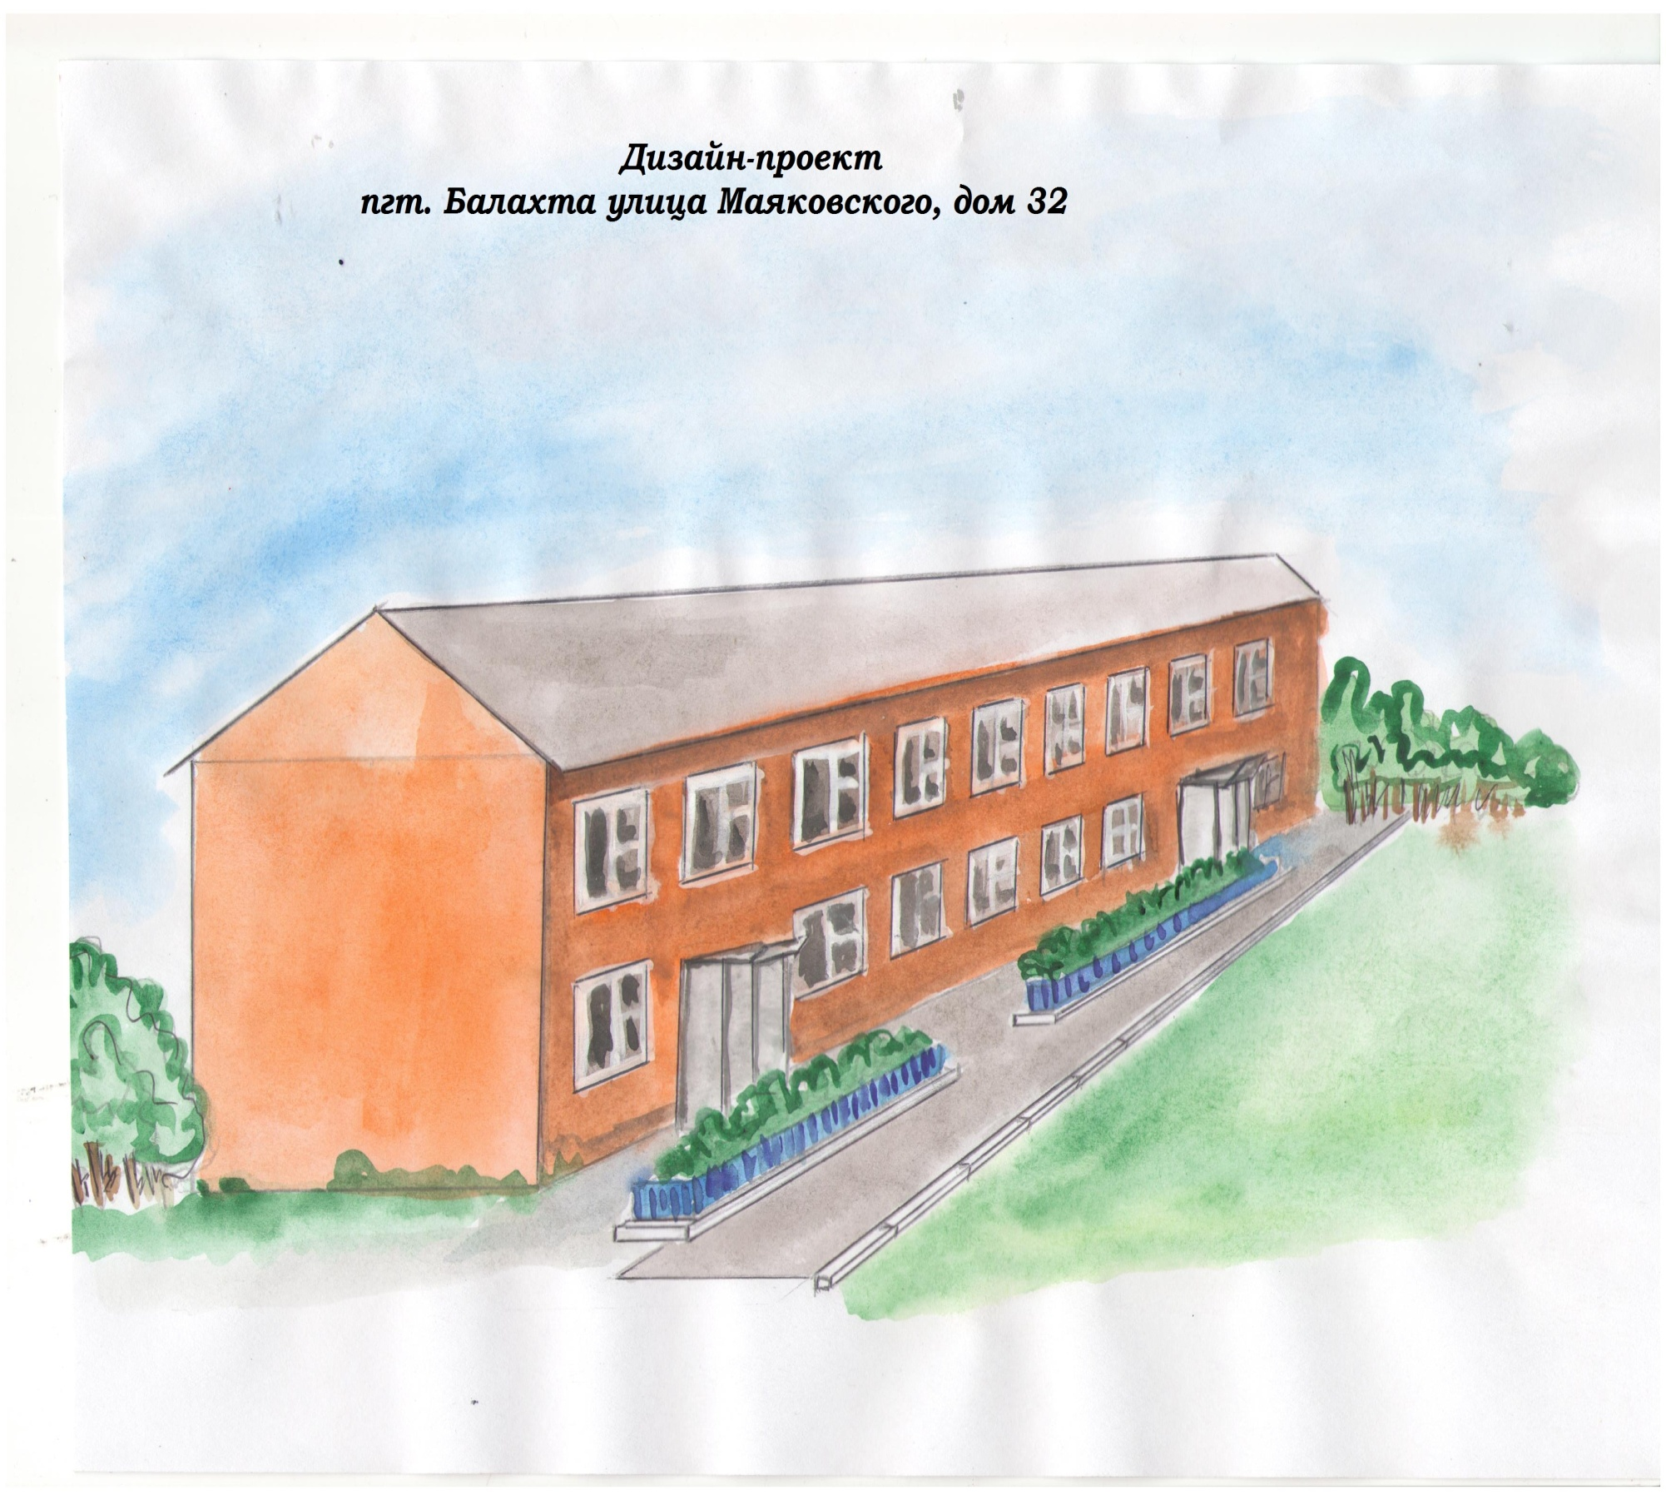

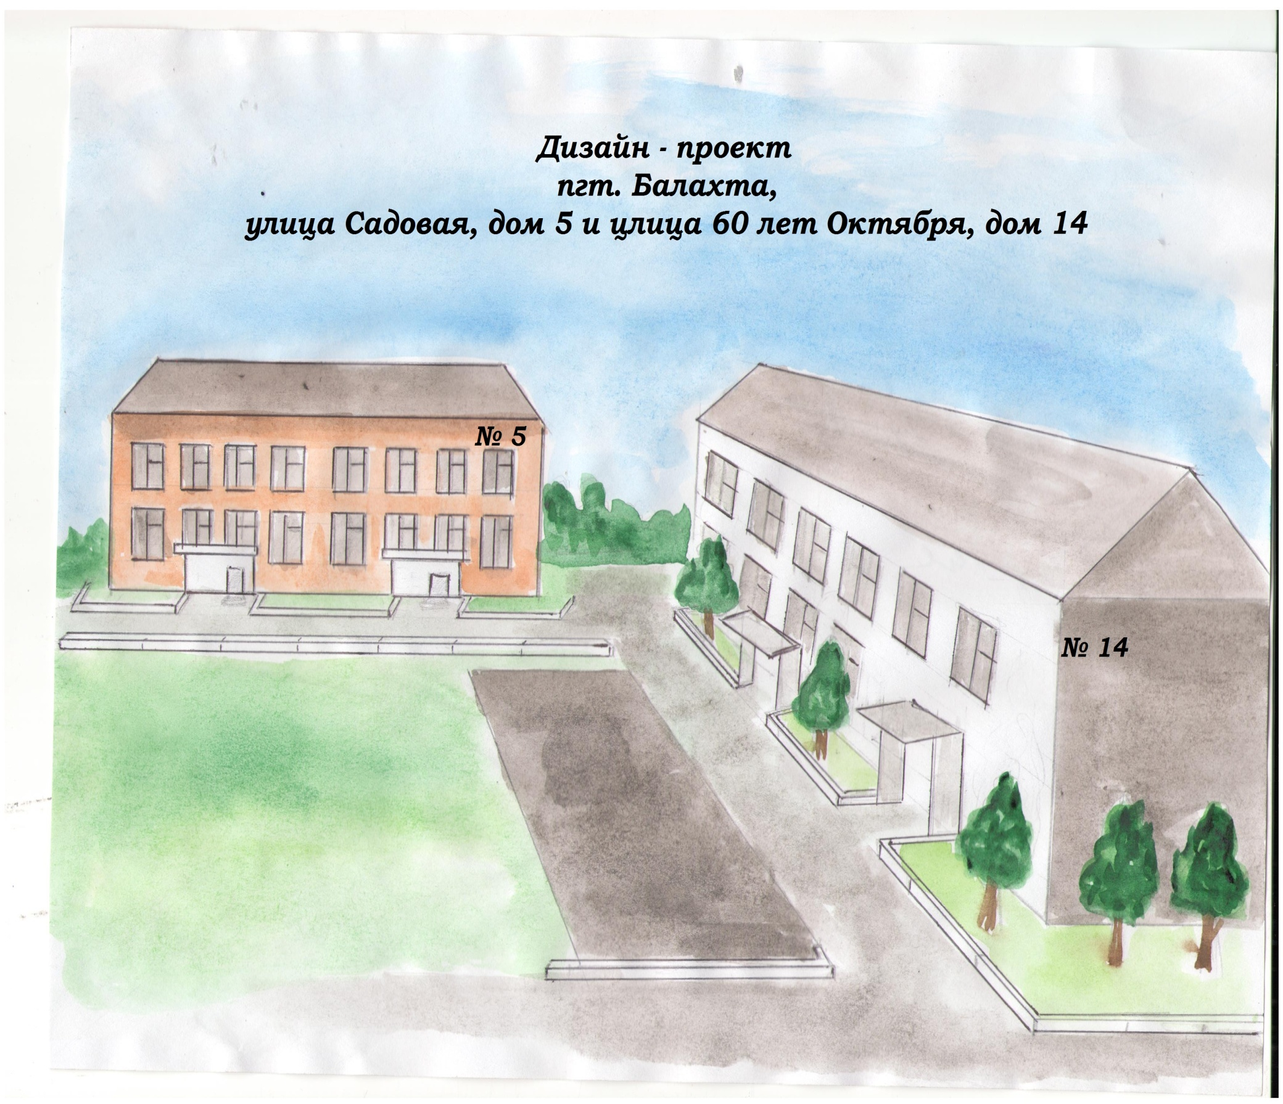

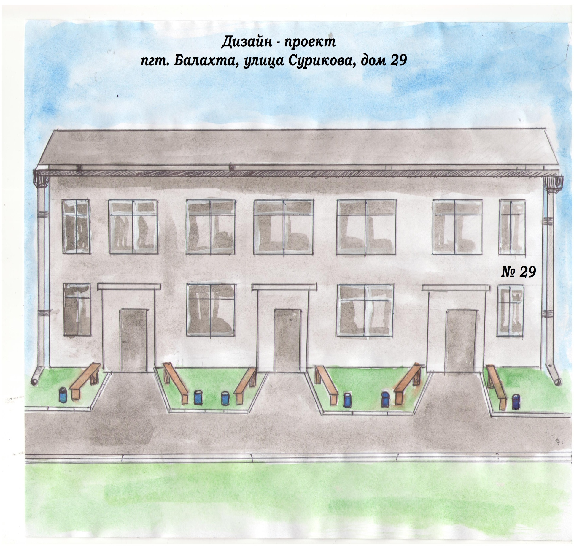

Приложение №5 к договору подряда

№_____ от _________

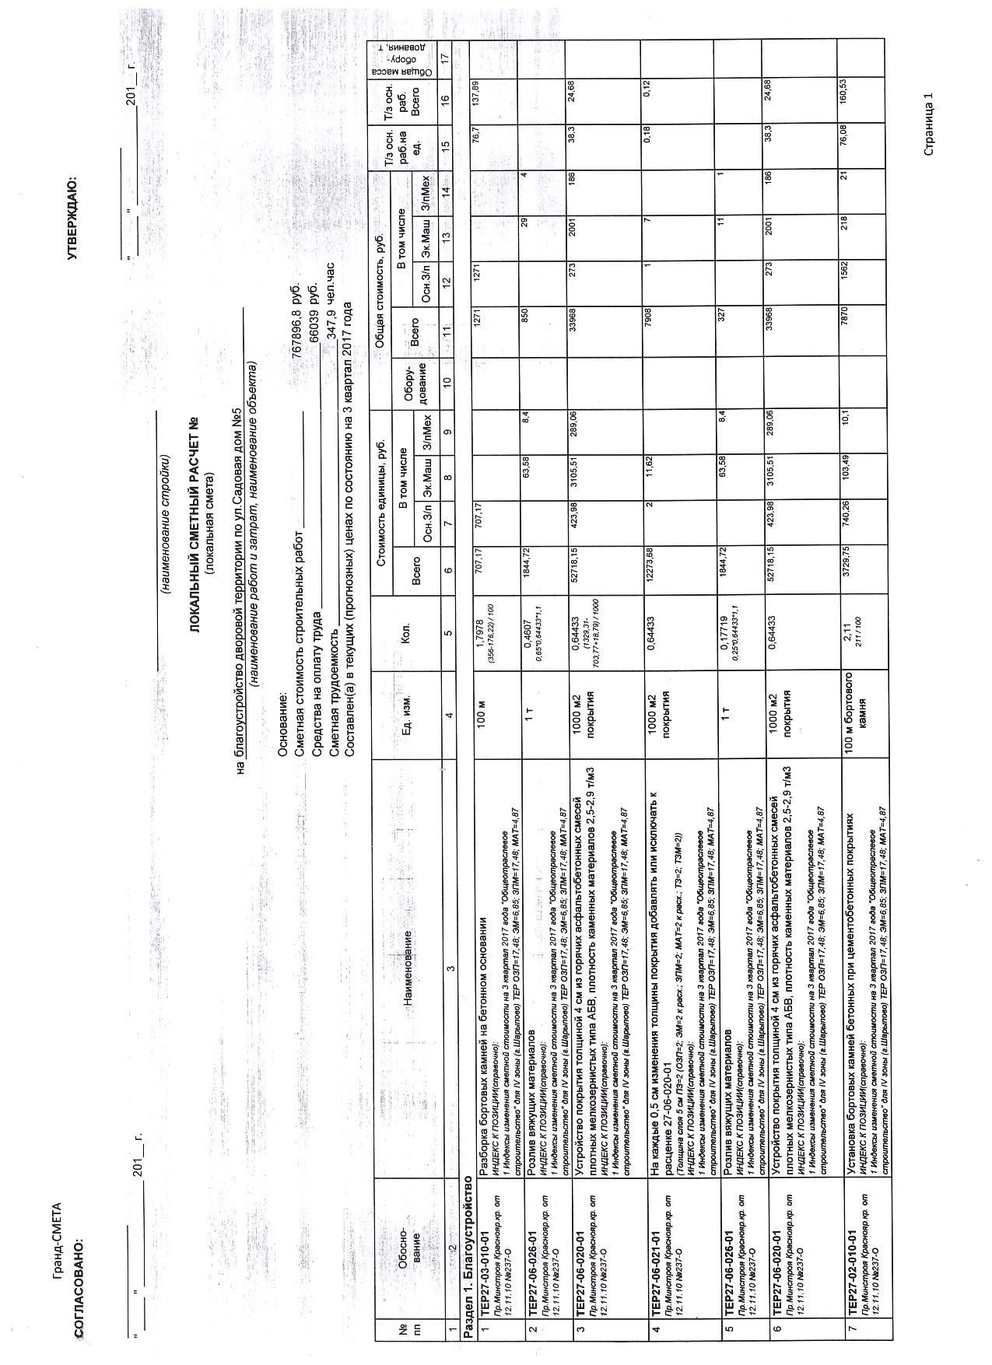

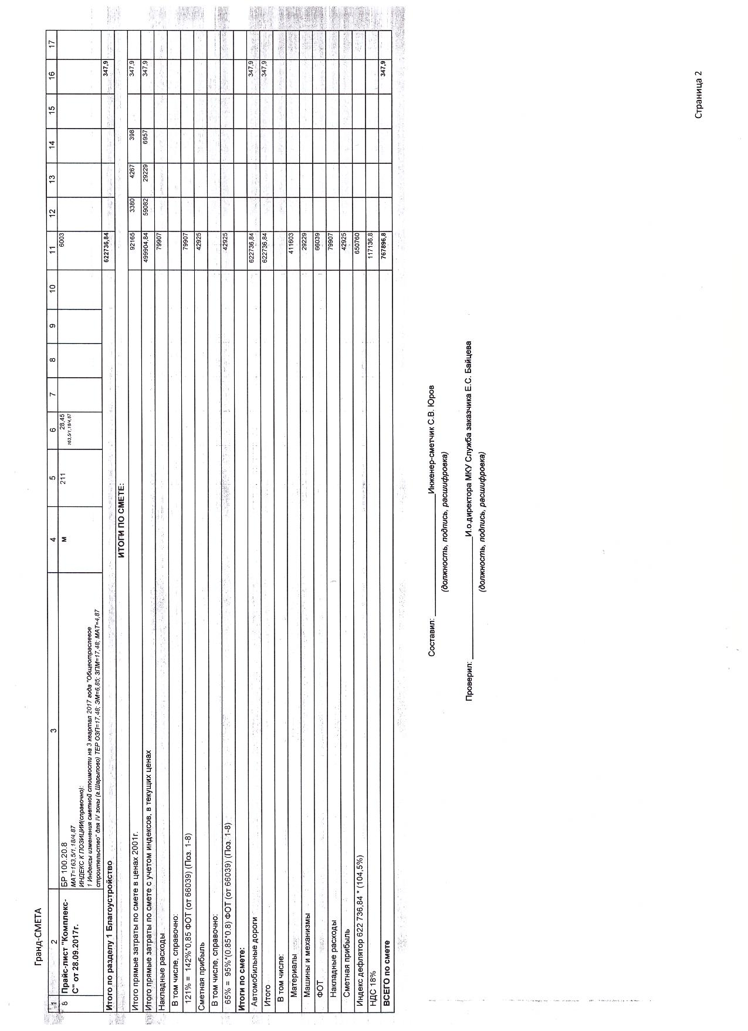

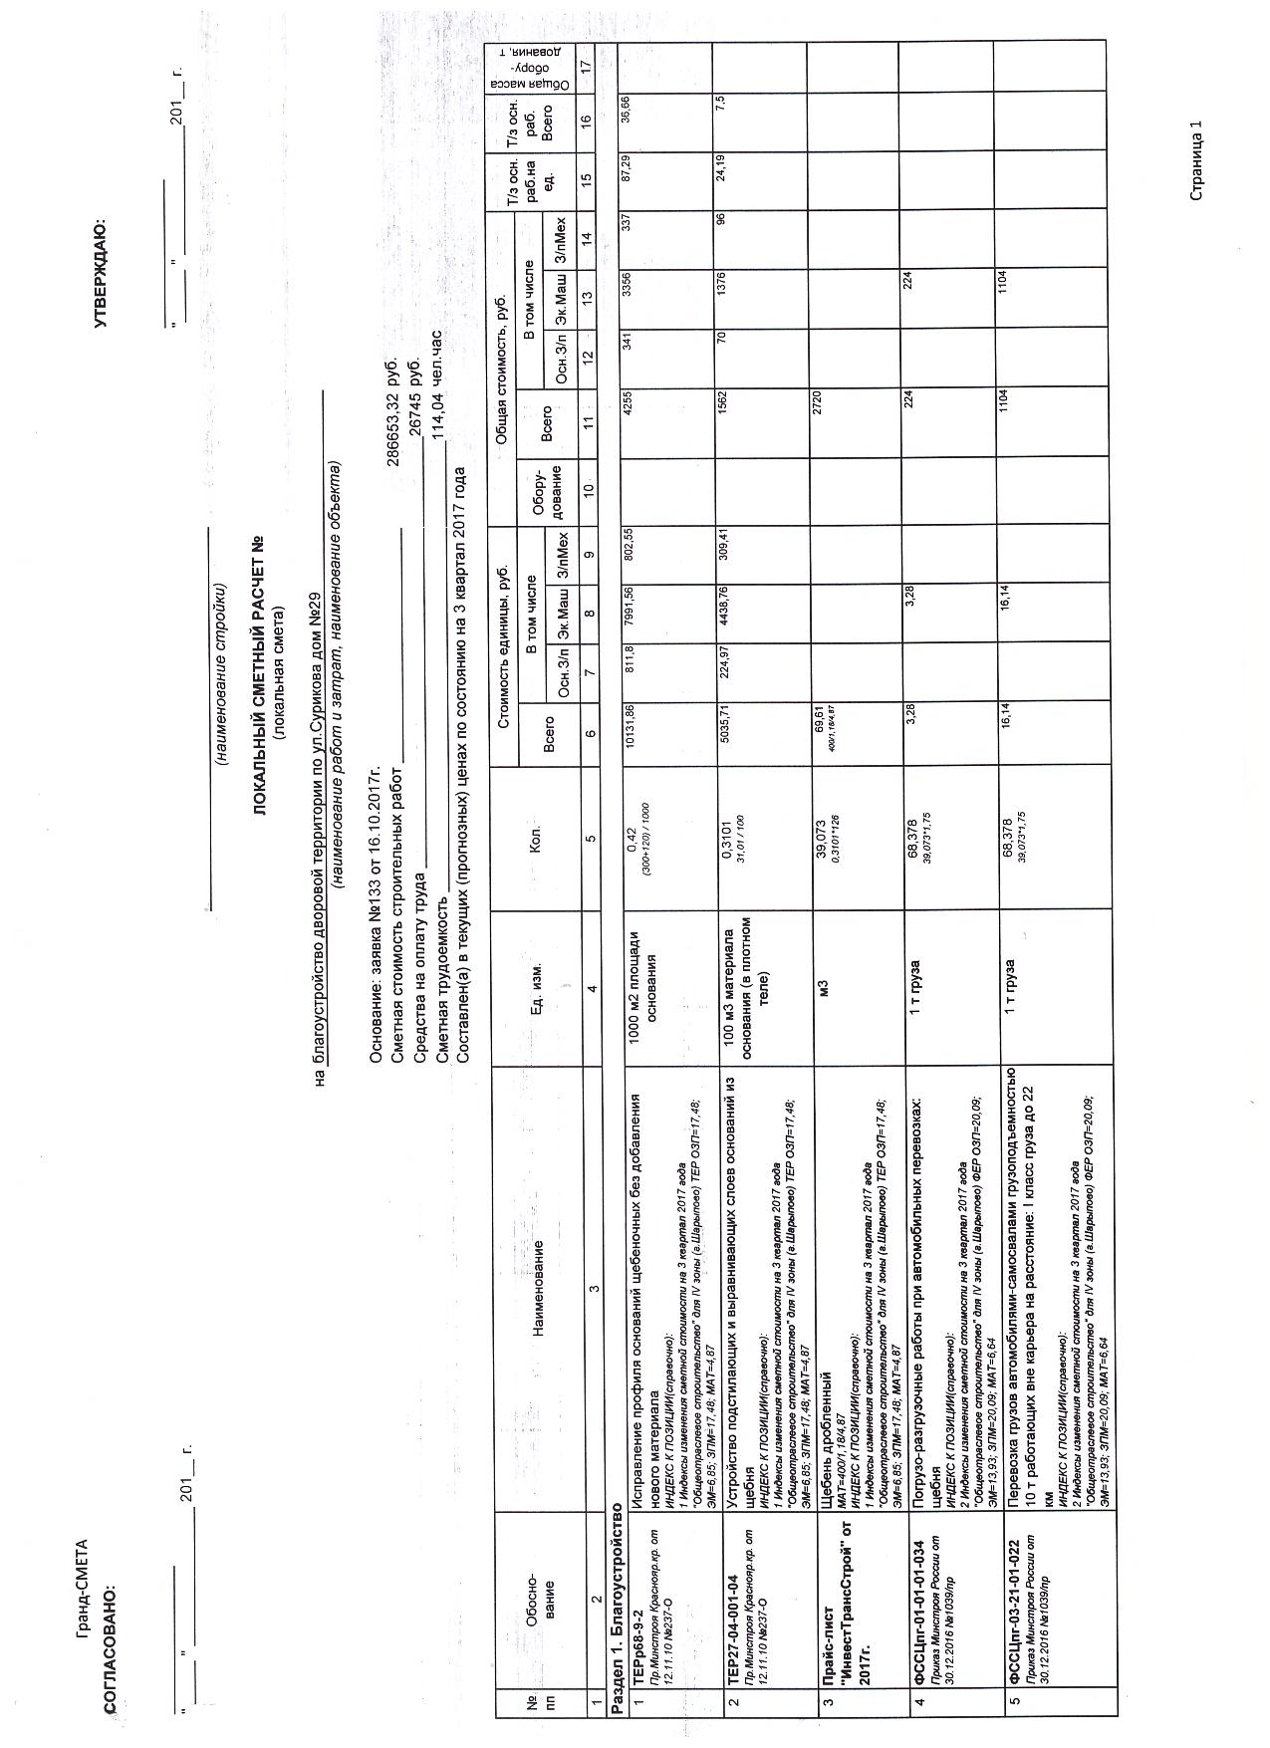

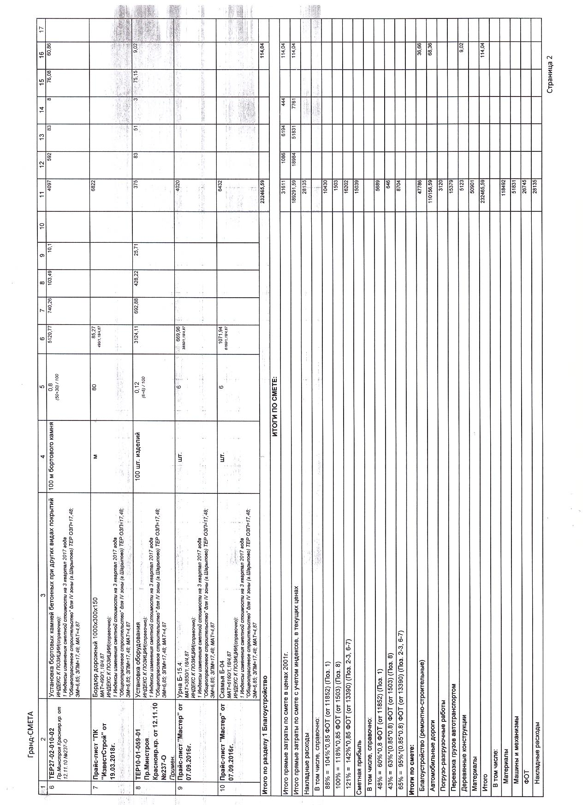

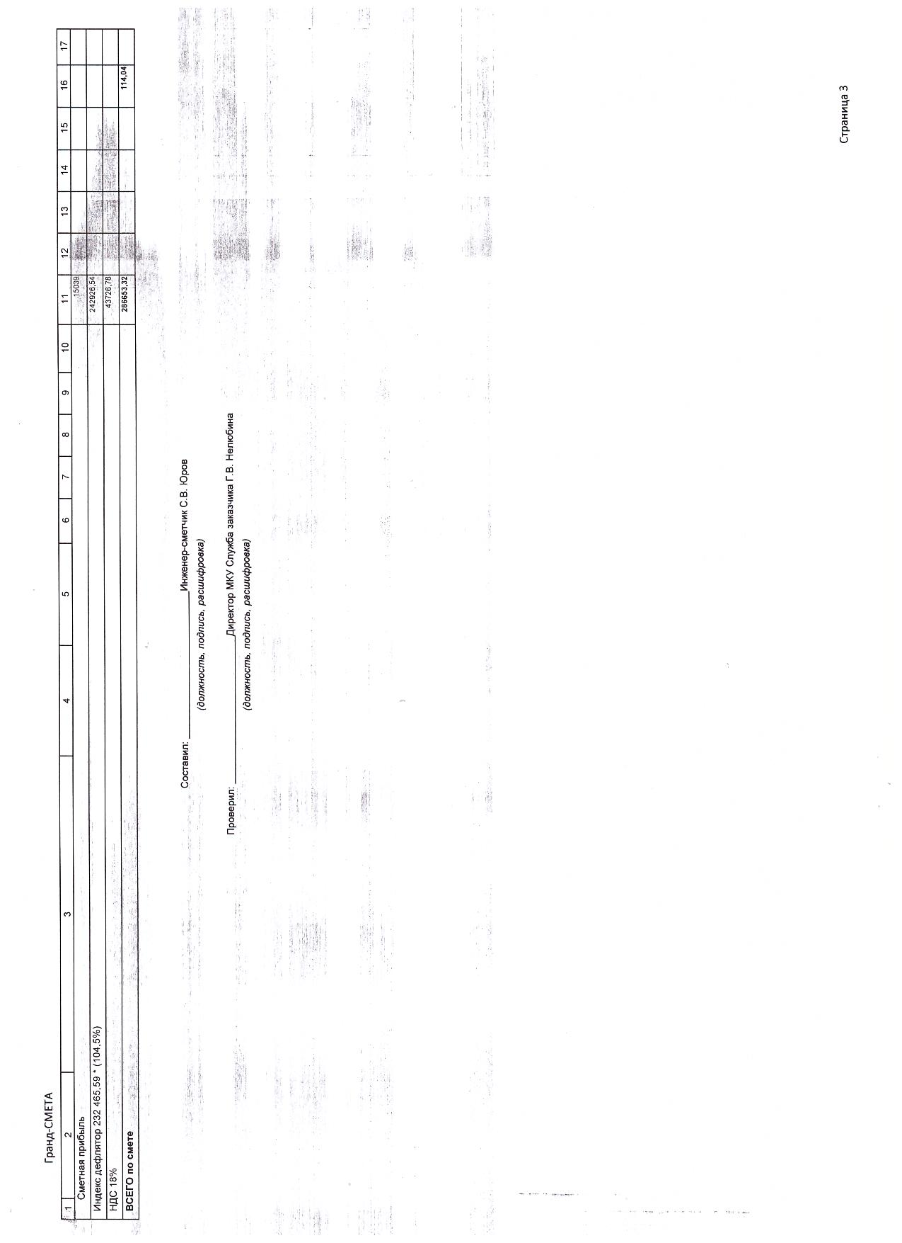

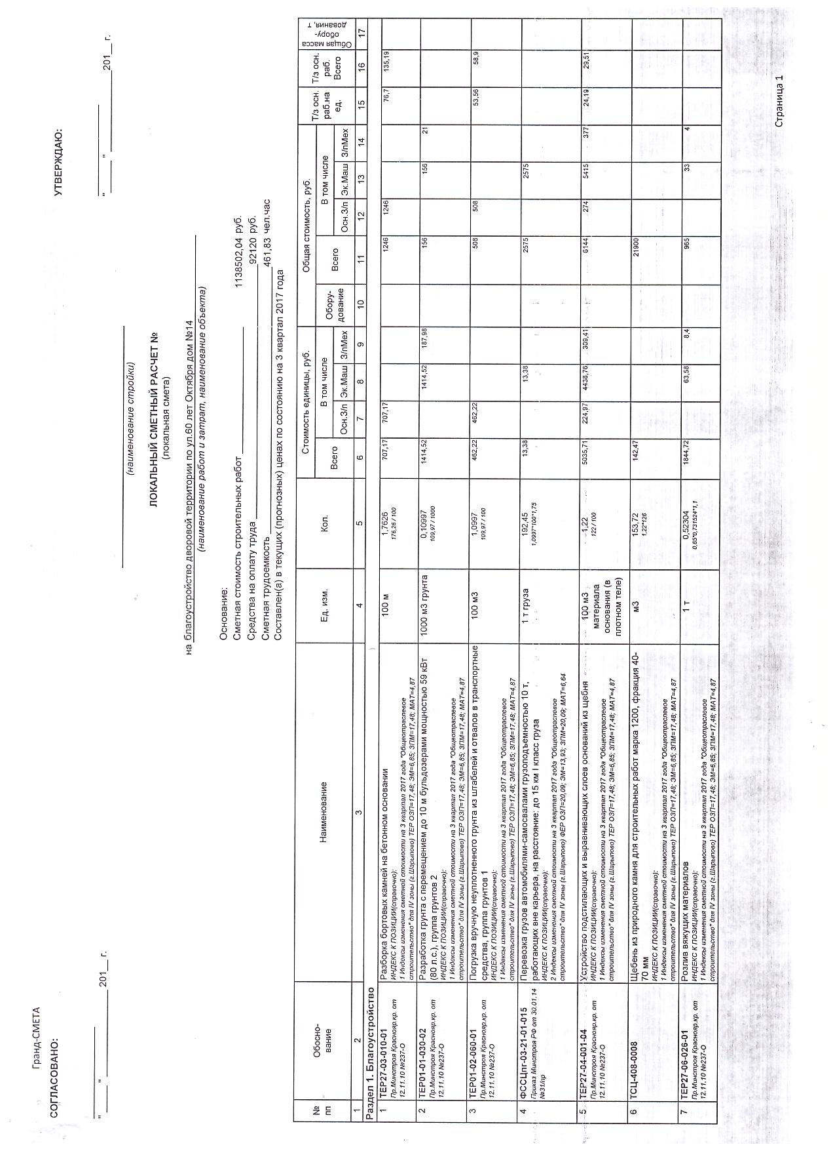

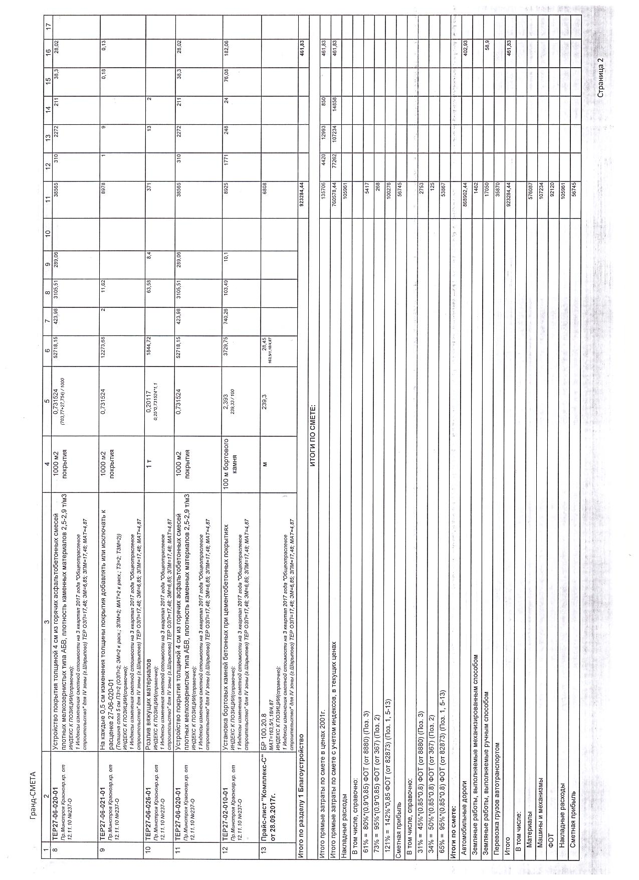

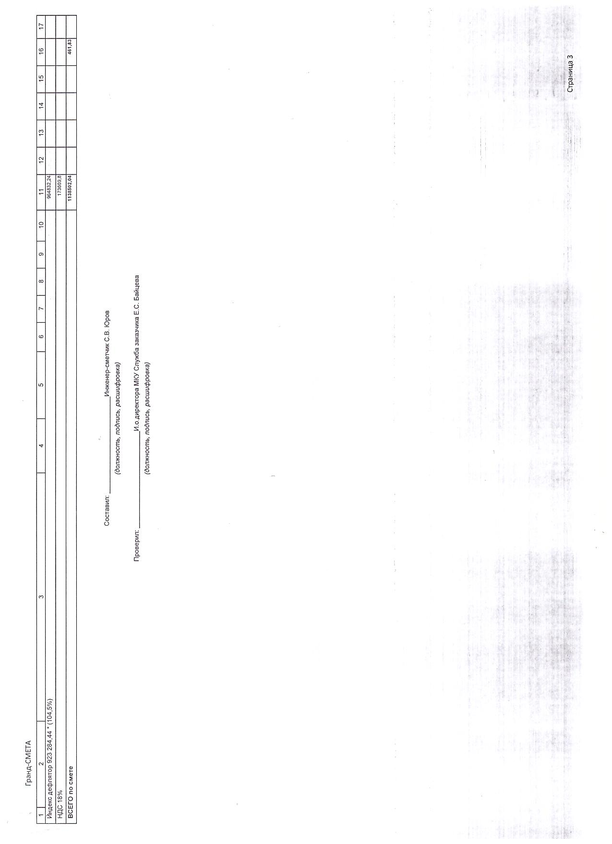

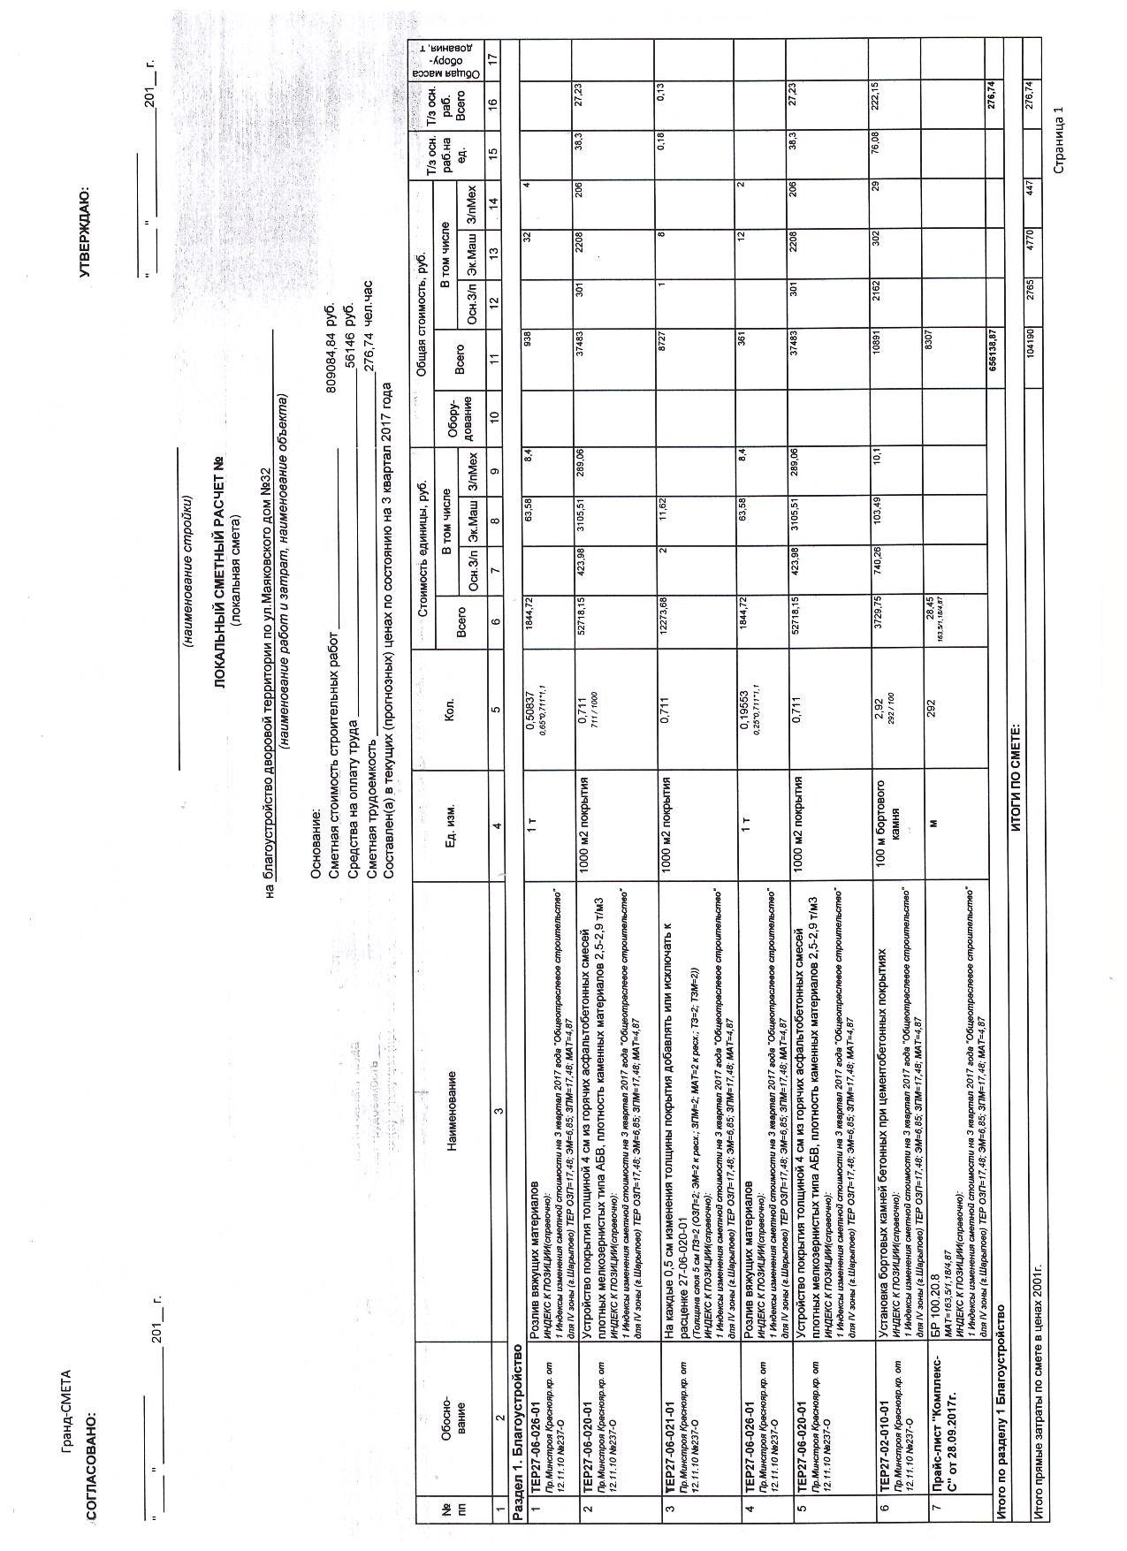

Приложение №1

к протоколу об итогах конкурса на выполнение работ по благоустройству

дворовых территорий многоквартирных домов, расположенных на территории муниципального образования поселок Балахта Балахтинского района

Красноярского края

от __________________

Сводная таблица заявок

|  |  |  |  |  |  |  |  |  |  |  |
| --- | --- | --- | --- | --- | --- | --- | --- | --- | --- | --- |
| №  п/п | Наименование участника,  адрес | Документ, подтверждающий полномочия лица на осуществление действий от имени участника | Информация о составе и квалификации работников | Документы, подтверждающие опыт работы (копии договоров подряда) | Копия свидетельства о постановке на учет в налоговом органе | Копия свидете-льства о государ-ственной регистрации | Копия выписки из Единого государственного реестра юридических лиц | Копия бухгал-терского баланса | Цена конкурсной заявки | Отметка о соблюдении требований к допуску на участие в конкурсе |
|  |  |  |  |  |  |  |  |  |  |  |
|  |  |  |  |  |  |  |  |  |  |  |
|  |  |  |  |  |  |  |  |  |  |  |
|  |  |  |  |  |  |  |  |  |  |  |
|  |  |  |  |  |  |  |  |  |  |  |
|  |  |  |  |  |  |  |  |  |  |  |

Председатель конкурсной комиссии _________________ /_________________/

(подпись)

Члены конкурсной комиссии ______________________ /_______________/

(подпись)

_____________________ /_______________/

(подпись)

Приложение № 2

к протоколу об итогах конкурса

на выполнение работ по благоустройству дворовых

территорий многоквартирных домов, расположенных

на территории муниципального образования поселок Балахта

Балахтинского района Красноярского края

от __________________

Оценка заявок на участие в основном этапе отрытого конкурса

|  |  |  |  |  |
| --- | --- | --- | --- | --- |
| Наименование участника | Наименование | Характеристики | Предложение участника | Количество баллов |
|  | 1) Цена договора | Снижение стоимости работ: |  |  |
|  |  | до 1% |  |  |
|  |  | от 1,1% до 3% |  |  |
|  |  | от 3% и выше |  |  |
|  | 2) Срок выполнения работ | Уменьшения срока от заявленной даты: |  |  |
|  |  | на 10 календарных дней |  |  |
|  |  | на 15 календарных дней |  |  |
|  |  | на 20 календарных дней и более |  |  |
|  | 3)Гарантийный срок на выполненные работы | Увеличение гарантийного срока на срок: |  |  |
|  |  | до 6 месяцев |  |  |
|  |  | от 6 до 12 месяцев |  |  |
|  |  | от 13 месяцев и выше |  |  |
|  |  |  | ИТОГО: |  |